社會體育運動志願服務手冊

教育部體育署
彙編單位：國立臺灣大學
中華民國104年2月(第1版)
社會體育運動志願服務手冊
目錄
壹、前言 1
貳、志願服務法規說明 2
叁、社會體育運動志願服務實施架構 5
肆、社會體育運動志願服務工作內容 8
伍、社會體育運動志願服務計畫案備案備查 9
陸、運用單位體育運動志願服務計畫實施 15
一、志工召募 15
二、志工培訓 18
三、志工授證 22
四、志願服務實施 27
五、志願服務計畫成果報告 28
柒、定期考評 33
捌、獎勵與表揚 36

附錄
附錄一、志願服務法 41
附錄二、教育部體育署推動體育運動志願服務實施要點 47
附錄三、體育運動志工志願服務自我檢核表 50
附錄四、志工倫理守則 51
附錄五、體育運動志願服務協議書 52
附錄六、體育運動志願服務合作協議書 54
附錄七、志願服務獎勵辦法 56
附錄八、「志願服務法」釋義彙集 57
附錄九、衛生福利部全球志工志願服務整合系統登入時數說明 64
附錄十、社會體育運動志願服務相關主管機關聯繫方式 95

- 前言
2001年1月20日志願服務法正式公布，代表著全民參與志願服務的到來，也意味所有參與志願服務相關的事項將受法律約束與保護。志願服務的定位不再僅限於過去「有愛心」、「做功德」、「修福報」的精神意義，更成為一有組織、有制度、有保障的社會參與形式。
鑑於志願服務已成為普世價值，為協助縣市政府與各體育運動志願服務運用單位得確實依「志願服務法」及「教育部體育署推動體育運動志願服務實施要點」之規定，推展體育運動志願服務工作，藉以整合社會資源，促進國民規律參與運動，教育部體育署特編輯此手冊。

- 志願服務法規說明
一、志願服務主管機關及權責--志願服務法第4條本法所稱之主管機關：在中央為衛生福利部；在直轄市為直轄市政府；在縣（市）為縣（市）政府。本法所定事項，涉及各目的事業主管機關職掌者，由各目的事業主管機關辦理。
前二項各級主管機關及各目的事業主管機關主管志工之權利、義務、召募、教育訓練、獎勵表揚、福利、保障、宣導與申訴之規劃及辦理，其權責如下；
主管機關：主管從事社會福利服務、涉及二個以上目的事業主管機關之服務工作協調及其他綜合規劃事項。
目的事業主管機關：凡主管相關社會服務、教育、輔導、文化、科學、體育、消防救難、交通安全、環境保護、衛生保健、合作發展、經濟、研究、志工人力之開發、聯合活動之發展以及志願服務之提昇等公眾利益工作之機關。

體育運動志願服務主管機關、目的事業主管機關
主管機關 | 中央：衛生福利部
主管機關 | 地方：直轄市、縣市政府(社會局、處)
目的事業主管機關 | 中央：教育部體育署
目的事業主管機關 | 地方：直轄市教育(體育)局、處，縣市政府教育局、  處

二、主管機關暨目的事業主管機關之「應」為－志願服務法第5條、第7條、第8
條、第19條、第23條
1.應置專責人員辦理志願服務相關事宜（第5條）
2.對志願服務運用單位，應加強聯繫輔導並給予必要之協助。（第5條）
3.為整合規劃、研究、協調及開拓社會資源、創新社會服務項目相關事宜，
每年應召開志願服務聯繫會報一次。（第5條）
4.志願服務運用者未依規定辦理備案或備查時，志願服務計畫目的事業主管
機關應不予經費補助，並作為服務績效考核之依據。（第7條）
5.受理志願服務計畫備案時，其志願服務計畫與志願服務法或其他法令規定
不符者，應即通知志願服務運用單位補正後，再行備案。（第8條）
6.應對推展志願服務之機關及志願服務運用單位，定期辦理志願服務評鑑。
（第19條）
7.應編列預算或結合社會資源，辦理推動志願服務。（第23條）
三、主管機關暨目的事業主管機關之「得」為－教育部體育署推動體育運動志願
服務實施要點(以下簡稱實施要點)第六點，志願服務法第18條、第19條
1.體育署、直轄市、縣(市)政府得研擬年度實施計畫，鼓勵運用單位進行服
務、定期進行輔導。(實施要點第六點)
2.體育署、直轄市、縣(市)政府得輔導運用單位調查受服務單位需求並運
用之。(實施要點第六點)
3.得由運用單位建立志工資料庫，依媒介結果與志工意願，安排服務，並
與受服務單位共同研訂及執行志願服務計畫，送各該體育行政主管機關
備案執行之。(實施要點第六點)
4.各目的事業主管機關得視業務需要，將汰舊之器材及設備無償撥交相關志
願服務運用單位使用。(第18條)
5.得就志願服務個人及團隊服務績效特優者，選拔楷模獎勵之。（第19條）
四、志願服務運用單位之「應」為－志願服務法第6條、第7條、第9條、第10條、
第11條、第12條、第13條、第16條、第19條、第23條，實施要點第八點
1.召募時，應將志願服務計畫公告。（第6條）
2.應與集體從事志願服務之公、民營事業團體簽訂服務協議。（第6條）
3.應依志願服務運用計畫運用志願服務人員。運用計畫應包括志願服務人員
之召募、訓練、管理、運用、輔導、考核及其服務項目。（第7條）
4.應於運用前，檢具志願服務計畫及立案登記證書影本，送主管機關及該志
願服務計畫目的事業主管機關備案，並應於運用結束後二個月內，將志願
服務計畫辦理情形函報主管機關及該志願服務計畫目的事業主管機關備
查。（第7條）
5.應對志工辦理：一、基礎訓練；二、特殊訓練。（第9條）
6.應依照志工之工作內容與特點，確保志工在符合安全及衛生之適當環境下
進行服務。（第10條）
7.應提供志工必要之資訊，並指定專人負責志願服務之督導。（第11 條）
8.應發給志工志願服務證及服務紀錄冊。（第12條）
9.必須具專門執業證照之工作，應由具證照之志工為之。（第13條）
10.應為志工辦理意外事故保險（第16條）
11.應定期考核志工個人及團隊之服務績效。（第19條）
12.應編列預算或結合社會資源，辦理推動志願服務。（第23條）
13.運用單位應組織志工並採自治方式運作。(實施要點第八點)
五、志願服務運用單位之「得」為－志願服務法第6條、第16條、第17條
1.得自行或採聯合方式召募志工。（第6條）
2.得補助志工交通、誤餐及特殊保險等經費。（第16條）
3.對於參與服務成績良好之志工，因升學、進修、就業或其他原因需志願服
務績效證明者，得發給服務績效證明書。（第17條）
六、志工之權利-志願服務法第14條、第20條、第21條
1.接受足以擔任所從事工作之教育訓練。(第14條)
2.一視同仁，尊重其自由、尊嚴、隱私及信仰。(第14條)
3.依據工作之性質與特點，確保在適當之安全與衛生條件下從事工作。(第
14條)
4.獲得從事服務之完整資訊。(第14條)
5.參與所從事之志願服務計畫之擬定、設計、執行及評估。(第14條)
6.服務年資滿3年，服務時數達300小時以上者，得檢具證明文件向地方主
管機關申請核發志願服務榮譽卡。(第20條)
7.從事志願服務工作績效優良並經認證之志工，得優先服相關兵役替代
役，其辦法，由中央主管機關定之。(第21條)
七、志工之義務--志願服務法第15條
1.遵守倫理守則之規定。
2.遵守志願服務運用單位訂定之規章。
3.參與志願服務運用單位所提供之教育訓練。
4.妥善使用志工服務證。
5.服務時，應尊重受服務者之權利。
6.對因服務而取得或獲知之訊息，保守秘密。
7.拒絕向受服務者收取報酬。
8.妥善保管志願服務運用單位所提供之可利用資源。
八、志願服務之法律責任--志願服務法第22條
志工依志願服務運用單位之指示進行志願服務時，因故意或過失不法侵害他人權利者，由志願服務運用單位負損害賠償責任。
前項情形，志工有故意或重大過失時，賠償之志願服務運用單位對之有求
償權。
九、體育運動志工分類及應具備資格—實施要點第三點
(一)指導志工：年滿十八歲具下列資格之一，並完成體育運動志工訓練者：
- 於體育運動專業校院、體育運動相關系所在學、畢業或肄業。
- 現任或退休體育教師。
- 領有全國性體育團體核發之運動教練證。
- 領有全國性體育團體核發之裁判證。
- 領有本署認可或核發之體育運動專業證照。
- 曾參加縣市級以上單項運動錦標賽或綜合性運動賽會之選手。
- 具有運動技術指導能力。
(二)年滿十二歲，完成體育運動志工訓練之熱心人士。
十、其他關於志願服務法適用範圍之疑義，可參考(附錄八)「志願服務法」釋義
彙集【三、志願服務法適用範圍疑義】。

- 社會體育運動志願服務實施架構
一、教育部體育署辦理社會體育運動志願服務之實施架構

全國性體育運動團體

運用單位

志願服務計畫
(含經費概算表)
召訓管運輔考服
募練理用導核務

志工大隊

志工小隊
直轄市、縣市政府
教育局(處)
體育局(處)
(得委託專責單位辦理)
-------------------
志工業務規劃及推動

召開志願服務聯繫會報

彙整運用單位志願服務計畫及經費概算

彙整服務成果報告
教育部體育署
----------------------
志工業務規劃及推動
召開志願服務聯繫會報

服
務
需
求
受
服務單位
對內服務
志
願
服
務
計
畫
彙整年度志願服務計畫
彙整服務成果報告表
輔導
經費輔助
服
務
成
果
報
告
備
案
備
查
備案
備查
志工網路平台
(資訊交流、媒合)
對
外
服
務
二、直轄市、縣市政府辦理社會體育運動志願服務之實施架構
直轄市、縣市政府
教育局(處)
體育局(處)
(得委託專責單位辦理)
--------------------
志工業務規劃及推動
召開志願服務聯繫會報
所屬機關
地方性運動團體

運用單位

志願服務計畫
召訓管運輔考服
募練理用導核務

志工大隊

志工小隊
輔導
經費補助
服
務
需
求
受
服
務
單
位
對
內
服
務
志
願
服
務
計
畫
對
外
服
務
備
案
服
務
成
果
報
告
備
查
志工網路平台
(資訊交流、媒合)
合
作
協
議
書
如
附
錄
六
三、志願服務實施流程圖

運用單位
志工(檢核表如附錄三)

發給訓練提供單位之
”訓練結業證書”
(時數證明)
安排志工提供服務
年度考評志工個人及團隊
申請獎勵表揚年度優秀志工
辦理成果備查
收到
“志願服務證”以及
”志願服務紀錄冊”

開始服務
服務滿3年300小時後可申請“志願服務榮譽卡及
其他獎勵或證明
發給志工志願服務證
協助志工申請志願服務紀錄冊(需備公文)並發給志工志願服務證
志工是否有志願服務紀錄冊？
是
否
是
擬定志願服務計畫，申請志願服務計畫備查
面試徵選志工及
回覆徵選結果
我要報名志願服務
公告召募接受報名
是否通過
面試徵選？
安排志工教育訓練
可參考其他單位服務
是否完成
教育訓練？
是
是
否
否
是否為政府機關(構)？
否
參考資料來源：臺北市社會局

- 社會體育運動志願服務工作內容
志願服務紀錄冊印製及編碼

彙整全國社會體育運動志願服務計畫辦理情形

辦理優良表揚、召開志願服務聯繫會報、志工團體交流活動

輔導各縣市政府推動計畫
研擬體育運動志願服務相關法規
輔導與核備全國性團體之志願服務計畫
教育部體育署

研擬各縣市體育志工推動相關法規實施
輔導與核備轄區內各運用單位核備年度志願服務計畫
審核各運用單位志願服務計畫，並彙整、公告審核結果
志工培訓課程之辦理
製發志願服務紀錄冊
縣市政府教育(體育)局處

輔導與訪視，並協助各運用單位計畫進行及服務時數上傳衛生福利部

彙整各運用單位志工服務計畫成果
辦理社會體育運動志願服務年度成果發表、表揚績優，召開志願服務聯繫會報

提報績優團隊及個人志工名單
申請社會體育運動志願服務紀錄冊

執行志願服務計畫

時數登入與上傳衛生福利部
接受運用單位評鑑
運用單位
召募與培訓社會體育運動志工
研訂志願服務計畫

向主管機關及目的事業主管機關申請備案志願服務計畫

彙整志工名單、製作志工服務證
提出志願服務成果報告

受服務單位

配合運用單位執行志願服務計畫
配合運用單位訂定志願服務計畫
協助志工報到、出勤及考核等工作
安排督導志工輔導新進志工
確認工作內容及相關支援體系
協助志工服務時數認證
協助提供績優志工獎勵表揚名單

- 社會領育體育運動志願服務計畫案備案備查
  - 說明：
- 依據志願服務法第7條，志願服務運用單位應依志願服務計畫運用志願服務人員。前項志願服務計畫應包括志願服務人員之召募、訓練、管理、運用、輔導、考核及其服務項目。運用單位在計畫成立志工隊之前須先擬定志願服務計畫，詳細的規劃志願服務人員之召募方式、教育訓練方式、運用管理方式、考核與服務項目，以作為運用單位運用志工之制度與依據。（可參考志願服務計畫範本）
- 志願服務運用者為各級政府機關、機構、公立學校或志願服務運用者之章程所載存立目的與志願服務計畫相符者，免於運用前申請備案。但應於年度結束後二個月內，將辦理情形函報主管機關及該志願服務計畫目的事業主管機關備查。
  - 工作內容
- 擬定志願服務計畫（可參考表二志願服務計畫範本）
- 志願服務計畫須以公文方式報請主管機關及目的事業主管機關備查。(可參考表一，副本須知會主管機關)

志願服務計畫核備公文範本
表一
○○○(單位名稱) 函
地 址：
聯絡人：
電 話：
傳 真：
電子郵件：
受文者：如行文單位
發文日期：
發文字號：
速別：普通件
密等及解密條件或保密期限：
附件：社會體育運動志願服務計畫書
主旨：檢送本○辦理「社會體育運動志願服務」服務
計畫書乙份，請 查照。

說明：
- 依據志願服務法第7條規定辦理。
- 社會體育運動志願服務計畫書如附件。
正本：目的事業主管機關
副本：主管機關

計畫名稱：○○○○○志願服務計畫(範本)
壹、依據：志願服務法暨相關規定。
表二
貳、目的：
為整合社會資源、鼓勵熱心服務之各界社會人士，參與運動
志願服務工作，以提升國人休閒運動生活品質、弘揚志願服
務美德。
參、計畫期程：○○○年○○月○○日至○○○年○○月○○日止
肆、服務項目及內容：
一、○○○○社區游泳教學、擔任救生員或水域安全活動宣導
－協助社區游泳課程、注意游泳池周邊安全及注意事項宣
導。
二、○○○○社區運動性社團指導及運動代表隊－帶動社區體
育活動，促進一般國民互動合作之關係。
三、○○○○社區協助體育教學（含適應體育）及體適能指導
－協助社區體育運動課程，關注國民個別差異，培養國民
運動習慣，並增進體適能。
四、○○○○社區運動傷害防護觀念宣導－加強一般國民運動
過程的保護與防護概念，建立正確的運動態度。
伍、服務時間：每日○○○○○○，視實際需要分配及調度。
陸、服務地點：
一、○○○公園……(○○縣或○○社區或○○學校等)
二、○○○運動中心……(○○縣或○○社區或○○學校等)

柒、志工召募對象：
凡符合教育部體育署體育運動志願服務實施要點資格者，具有服務熱忱，有意願參與社會體育運動志工服務者，均可報名參加。

捌、志工訓練方式：為提升志願服務工作品質，保障受服務者之權益，對志工辦理下列教育訓練：
一、基礎訓練：訓練期滿發給結業證明書。訓練時間及課程如下：
○○○年○○月○○日～○○○年○○月○○
(一)志願服務的內涵(2小時)
(二)志願服務倫理(2小時)
(三)自我瞭解及自我肯定、快樂志工就是我 (2選1，2小時)
(四)志願服務經驗分享(2小時)
(五)志願服務法規之認識(2小時)
(六)志願服務發展趨勢(2小時)
二、特殊訓練：強化志工專業知能訓練，並以熟悉服務工作場所為主，由本單位，安排曾經接受基礎訓練志工，依服務工作性質施以講習訓練後，再正式擔任各項服務工作，並授與志願服務證，以維護民眾權益。課程如下： (由目的事業主管機關或運用單位依運用需求訂定，課程時數不得少於四小時，並請儘量確定課程辦理時間)。
(一)○○○○○ (○小時)
(二)○○○○○ (○小時)
(三)○○○○○ (○小時)
(四)○○○○○ (○小時)
(五)○○○○○ (○小時)
(六)○○○○○ (○小時)
三、在職訓練：（運用單位視實際需要開辦本項訓練及相關訓練）。

玖、志工之權利義務：
一、志工應有以下權利：
1.接受足以擔任從事工作之教育訓練。
2.一視同仁，尊重其自由、尊嚴、隱私及信仰。
3.依據工作性質與特點，確保在適當之安全與衛生條件下
從事工作。
4.獲得從事服務之完整資訊。
5.參與所從事之志願服務計畫之擬定、設計、執行及評估。
二、志工應有以下義務：
1.遵守倫理守則之規定。
2.遵守運用單位訂定之規章。
3.參與運用單位所提供之教育訓練。
4.妥善使用志工服務證。
5.服務時，應尊重受服務者之權益。
6.對因服務而取得或獲知之訊息，保守秘密。
7.拒絕向受服務者收取報酬。
拾、志工之待遇：志工應屬無給職，並應為志工辦理意外事故保險，必要時，並得補助交通、誤餐及特殊保險等經費。
拾壹、志工之管理及輔導：
- 志工服勤時間必須簽到退(附排班表)。
- 建立志工完整基本資料，並指定專責人員督導及記錄志工之出勤、服務態度、服務項目、優良事蹟等事宜，以有效管理志工服務績效。
- 對於依志願服務法完成教育訓練從事志願服務之志工，發給志願服務證及服務紀錄冊，並給予登錄服務時數。紀錄冊由志工使用及保管，不得轉借、冒用或不當使用；有轉借、冒用或不當使用情事者，應予糾正並註記，其服務紀錄不予採計，轉換志願服務運用單位時，紀錄冊應繼續使用，有損壞或遺失情事者，志工得申請補發。
- 服務證內容應包括志願服務標誌、志工姓名、照片、發給服務證之單位、編號等，由運用單位製發及管理。
- 紀錄冊之管理依照內政部九十年四月二十日台（九○）內中社第九○七四七七七號函頒『志願服務證及服務紀錄冊管理辦法』辦理。
拾貳、志工之考核：
一、運用單位應定期考核志工之服務績效。對服務成績特優志工，應選拔楷模加以獎勵；對不適任之志工，得收回服務證，並註銷證號。
二、志工依運用單位之指示進行志願服務時，因故意或過失不法侵害他人權益者，由運用單位負損害賠償責任。志工有故意或重大過失時，運用單位對之有求償權。
拾參、志工之獎勵：
一、志願服務年資滿1年，服務時數達150小時以上者，得向運用單位申請認證服務績效及發給志願服務績效證明書。
二、協助志工申請志願服務獎勵暨榮譽卡之申請，以及相關單位獎勵事項。
拾肆、本計畫應於服務計畫結束後2個月內，應將辦理情形函報主管機關暨目的事業主管機關備查。

- 運用單位體育運動志願服務計畫實施
- 志工召募
（一）說明：組成志願服務團隊的第一步便是召募，依據志願服務法第6條的規定：「志願服務運用單位得自行或採聯合方式召募志工，召募時，應將志願服務計畫公告。」同法第7條並規定：「志願服務運用應依志願服務計畫運用志願服務人員。前項志願服務計畫應包括志願服務人員之召募、訓練、管理、運用、輔導、考核及其服務項目。」
召募是機構能否獲得優良人力資本的關鍵，運用單位除可以自行公開召募志工，亦可善用如各縣市政府社會局網站等各種現有的管道，以提高召募消息的能見度與曝光率。其他有關志工召募之疑義，可參考(附錄八)「志願服務法」釋義彙集【志工召募疑義】。
（二）本階段主要任務
1、告知權利義務
（1）告訴志工成為一個合格的志工必須經過哪些過程。例如：要面試、要接
受訓練、要有實習的過程…等。
（2）告訴志工成為志工後應盡的義務。例如：要持續服務、要遵守服務倫
理、要接受督導、參加團集會…等。
（3）告訴志工成為志工後可享的權利。例如：辦理意外保險、提供督導服
務…等。
2、請志工填寫報名表
（1）無論是哪一個召募來源，所有來報名的志工，都必須先填寫「體育運動志工召募報名表」(如表三之一)以及「社會體育運動志工個人資料授權書」(如表三之二)，並簽訂體育運動志願服務協議書(附錄五)，以保障雙方權利。
（2）志工填寫完報名表之後，志工督導需確認每個欄位是否都已填寫妥當。
（3）志工報名表需留在志工督導手邊，以便填寫面談後的評估與建議。
（4）服務證與志願服務紀錄冊之申請因涉個人資料，故請運用單位確實確認申
請者是否有簽署同意書(如表三之二)。

表三之一
體育運動志工召募報名表（範本）
姓名： |  | 性別：□男 □女 |  |  |  |  |  | 婚姻狀況：□已婚 □未婚
出生日期：民國 年 月 日 |  |  |  |  | 身分證字號：
通訊地址：
聯絡電話（宅）： （公）：
行動電話： ｅ-mail：
學歷：□高中（職） □專科 □大學 □研究所以上
學校名稱： |  |  | 科系名稱： |  |  |  |  |  |  |  |  | 年級：
職業： □學生 □教職人員 □其他：
興趣：
專長：
專業證照： |  |  |  |  |  |  |  |  |  |  | 膳食：□不拘 □素食
擅長語言：□國語 □台語 □客家話 □原住民話 □英語 □其他：
主要工作經歷/參與服務情形/特殊榮譽：

志工參與動機： | □自我成長 |  | □行善積德 |  |  | □充實生活 |  |  | □未來工作準備 |  |  |  |  | □幫助他人
（可複選） | □結交朋友 |  | □他人影響 |  |  | □其他：
期望服務對象：  （可複選） | □身心障礙者 □兒童 □青少年 □成人 □婦女 □老人  □社區 □體育場 □學校 □其他：
期望服務項目： | □行政庶務 |  |  | □清潔維護 |  |  | □運動指導 |  |  | □活動支援 |  |  | □電腦資訊
（可複選） | □其他：
可配合擔任志工的時段（請勾選）
服務時間 | 星期 | 日 | 一 | 二 | 三 | 四 | 五 | 六
排  班  時  間 | 上午
排  班  時  間 | 下午
排  班  時  間 | 晚上

評核結果：□不通過 □通過
□運動服務志工 □運動指導志工 （本欄由運用單位填寫）
評核人：__________________ 申請日期： 年 月 日
社會體育運動志工個人資料授權書
表三之二
本人同意授權提供個人資料於本次社會體育運動志工運用單位及相關單位必要性之使用，且本人個資必須採取安全妥適之保護措施，非經本人同意或法律規定外，不得揭露於第三者或散佈。
【同意人】
姓名： (親自簽名)
單位：
職稱：
依據「個人資料保護法」(以下簡稱個資法)，請詳細閱讀○○單位依個資法第8條及第9條規定所為以下「報名個人資料蒐集、處理及利用告知事項」。
一、機構名稱：○○單位
二、個人資料蒐集之目的：基於辦理社會體育運動志工提供○○單位辦理相關證件製作、保險等事宜。
三、個人資料之蒐集方式：透過書面資料及網路填報而取得個人資料。
四、個人資料之類別：
社會體育運動志工所蒐集之個人資料分為：識別個人者(C001註)、政府資料中之辨識者(C003)、個人描述(C011)、移民情形(C033)之居留證、學校紀錄(C051)、資格或紀錄(C052)等個人資料類別，內容包括姓名、國民身分證或居留證或護照號碼、生日、相片、性別、教育資料、緊急聯絡人、住址、電子郵遞地址、聯絡資訊等。
五、個人資料處理及利用：
(1)個人資料利用之期間：除法令或中央事業主管單位另有規定，辦理民國○○○年社會體育運動志工資料保存期限外，以上開蒐集目的完成至○○○年社會體育運動志工實施計畫結束○○個月所需之期間為利用期間。
(2)個人資料利用之地區：臺灣地區(包括澎湖、金門及馬祖地區)或經社會體育運動志工授權處理、利用之地區。
(3)個人資料利用之對象：除○○單位本身外，尚包括教育部體育署於完成上開蒐集目的之相關合作單位，包含相關證件製作之得標廠商、保險之得標廠商或其他學術研究機構等。
(4)個人資料利用之方式：製作相關證件(志願服務證、志願服務紀錄冊等)、保險與相關資訊之發送通知。
六、○○單位得依法令規定或主管機關或司法機關依法所為之要求，將個人資料或相關資料提供予相關主管機關或司法機關。
七、報名人拒絕○○單位蒐集個人資料，將導致無法申請志願服務紀錄冊、辦理保險等事宜，進而無法核發志願服務紀錄冊。
註：個人資料保護法之特定目的及個人資料之類別代號
http://mojlaw.moj.gov.tw/LawContentDetails.aspx?id=FL010631
- 志工培訓
- 說明
為提升志願服務工作品質，並依志願服務法第9條規定，保障受服務者之權益，志願服務運用單位應對志工辦理基礎訓練與特殊訓練。
- 基礎訓練課程
(1)志願服務的內涵(2小時)
(2)志願服務倫理(2小時)
(3)自我瞭解及自我肯定、快樂志工就是我 (2選1，2小時)
(4)志願服務經驗分享(2小時)
(5)志願服務法規之認識(2小時)
(6)志願服務發展趨勢(2小時)
- 特殊訓練課程
旨在強化志工專業知能訓練，並以熟悉服務工作場所為主，由各單位安排適當講師針對服務內容需求進行課程講授，再正式擔任各項服務工作，並授與志願服務證，以維護民眾權益。課程應確實訂定，課程時數不得少於四小時。
- 訓練辦理方式：
基礎訓練課程之實施可以是實體課程或網路課程，實體課程可由運用單位自行開設，或參與其他運用單位所開設之基礎訓練課程，網路課程可由各縣市政府（如臺北e大https://elearning.taipei.gov.tw/）或至衛生福利部志願服務網(http://vol.mohw.gov.tw/vol/index.jsp)，等查詢相關課程。特殊訓練課程應安排適當講員針對服務內容需求進行課程講授。
完成訓練後，建議透過調查表了解志工受訓意見(表四)，並依志工受訓完成時數發給受訓時數證明及受訓時數。全程參與者，並應發給「受訓結業證書」(如表五)。志工若參加外部單位的訓練，運用單位得以外部單位發給志工之受訓時數證明予以認證。
其他訓練課程疑義，可參考(附錄八)「志願服務法」釋義彙集【二、訓練課程疑義】。

志工意見調查表（範本）
題目  表四 | 佳 | 普通 | 不佳
你覺得上課場地如何？
你覺得課程安排如何？
你覺得課堂氣氛如何？
你覺得「志願服務的內涵／社會體育運動志願服務計畫」的書面資料如何？
你覺得「志願服務倫理」的書面資料如何？
你覺得「自我瞭解及自我肯定 或 快樂志工就是我」的書面資料如何？
你覺得「志願服務法規之認識／社會體育運動志工制度」的書面資料如何？
你覺得「志願服務發展趨勢／社會體育志工的營運管理」的書面資料如何？
你覺得「志願服務之經驗分享」的書面資料如何？
你覺得「志願服務的內涵／社會體育運動志願服務計畫」的上課內容如何？
你覺得「志願服務倫理」的上課內容如何？
你覺得「自我瞭解及自我肯定 或 快樂志工就是我」的上課內容如何？
你覺得「志願服務法規之認識／社會體育運動志工制度」的上課內容如何？
你覺得「志願服務發展趨勢／社會體育運動志工的營運管理」的上課內容如何？
你覺得「志願服務之經驗分享」的上課內容如何？
上完課後，覺得收穫最多的一堂課是：
因為：

上完課後，你「志願服務」的感覺是：

關於這場研習營，你想對工作人員或講師們說的話：

其他關於這場研習會的建議：

結業證明書
表五
(正面)

第 號
姓 名:

二吋半身照片
性 別:
出生年月日:
國民身分證統一編號：
（或護照號碼）
○員自民國○○○年○○月○○○日至○○月○○日參加○○○○○○○○○舉辦之志願服務教育訓練第○○○期志工人員□□□□結業並經考評及格
此證

承辦單位：
負 責 人：

中華民國 年 月 日
說明：
1.志願服務教育訓練結業證明書大小（長29.7公分；寬21公分,A4大小直放）
2.”○○○○”請填寫「承辦單位名稱」。
3.”□□□□”請填寫訓練名稱，如:基礎訓練、特殊訓練、成長訓練或領導訓練..等。
4.證書應加蓋承辦單位關防或印信。
教育訓練名稱：志工人員○○訓練
(反面)

課 目 | 時 數 | 授課講座

- 志工授證
- 說明
所謂志工授證是指授予志工一個正式的資格，也就是說，在授證之後，這
個志工就是本單位的正式志工了。正式的志工即可享有單位內提供的福利及權益，相對地對單位的服務內容或服務對象也有一定的規範。
依據志願服務法第12條，志願服務運用單位對其志工應發給志願服務證(如表七)及服務紀錄冊(如表八)。前項志願服務證及服務紀錄冊之管理辦法，由中央主管機關定之。另依據志願服務證及服務紀錄冊管理辦法第2條，志工完成教育訓練者，志願服務運用單位應發給志願服務證及服務紀錄冊。
- 工作要項
- 服務證內容應包括志願服務標誌、志工姓名、照片、發給服務證之單位、編號等，並由志願服務運用單位製發及管理。
- 紀錄冊為志工服務之總登錄，其格式由中央主管機關統一定之，並由中央目的事業主管機關印製。紀錄冊相關疑義可參考(附錄八)「志願服務法」釋義彙集【一、紀錄冊疑義】。
- 志願服務運用單位應檢附志願服務計畫及同意備查函影本、培訓課程表、請領清冊（如表十），並檢具志工一吋半身照片二張，向地方目的事業主管機關申請發給紀錄冊（發文內容如表六），並轉發所屬志工。前項名冊應記載志工姓名、性別、出生年月日、國民身分證統一編號或護照號碼。
- 各單位得依各縣市政府服務證與志願服務紀錄冊申請方式向地方目的事業主管機關申請。

志願服務紀錄冊請領公文範本
○○○(單位名稱) 函
表六
地 址：
聯絡人：
電 話：
傳 真：
電子郵件：
受文者：如行文單位
發文日期：
發文字號：
速別：普通件
密等及解密條件或保密期限：
附件：志願服務紀錄冊請領清冊、志工照片、同意備查函影本
主旨：檢送本○辦理「社會體育運動志願服務計畫」
服務紀錄冊請領清冊及志工一吋半身照片各2
份，請 查照並核發志願服務紀錄冊。

說明：
- 旨揭實施計畫前業經○○○單位以○年○月○日○○○○○○號函同意備查在案。
- 請核發志願服務紀錄冊(數量)份。

正本：地方目的事業主管機關(不論是全國性團體或地方性團體
依規定均係向地方目的事業主管機關申請)
副本：(視需求副知中央目的事業主管機關)
志願服務證格式（範本）
表七

9公分 9公分
(單位名稱)志願服務證

姓 名：
編 號：
有效期限：
注意事項：
一、本證僅供服務識別志工身分使用，作其他用途使用。
二、本證不得塗改、轉借他人使用。
三、使用結束後，請退還志工運用單位，繳還時發證單位即應註銷。


照片
5.5cm

《前面》 《後面》

志願服務紀錄冊
表八
紀錄冊由教育部體育署統籌印製，並由運用單位依規定造具名冊，運用單位須依個資法規定，請志工簽署個人資料授權書。依志願服務紀錄冊管理辦法之規定，向地方目的事業主管機關申請，轉發所屬志工。
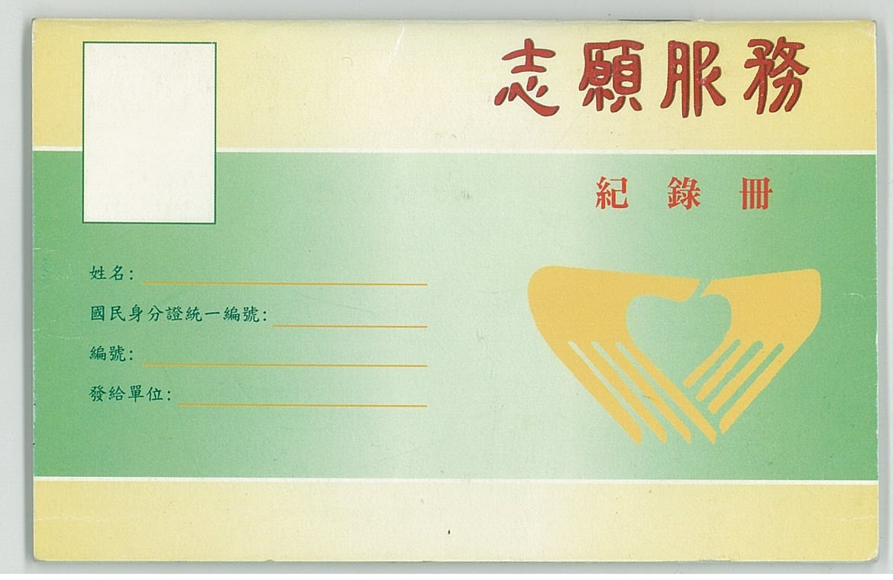
志願服務證及服務紀錄冊管理辦法
表九
內政部90年4月20日台(90)內中社字第9074777號令
第 一 條 本辦法依志願服務法第十二條第二項規定訂定之。
第 二 條 志工完成教育訓練者，志願服務運用單位應發給志願服務證及服務紀錄冊
（以下簡稱服務證及紀錄冊）。
第 三 條 服務證內容應包括志願服務標誌、志工姓名、照片、發給服務證之單位、
編號等，並由志願服務運用單位製發及管理。
服務證作為志工服務識別之用，不作其他用途使用。
第 四 條 紀錄冊為志工服務之總登錄，其格式由中央主管機關統一定之，並由中央
目的事業主管機關印製。
第 五 條 志願服務運用單位應造具名冊，並檢具志工一吋半身照片二張，向地方目
的事業主管機關申請發給紀錄冊，並轉發所屬志工。不屬地方目的事業主
管機關之志願服務運用單位，向中央目的事業主管機關申請。前項名冊應
記載志工姓名、性別、出生年月日、國民身分證統一編號或護照號碼。
第 六 條 服務證及紀錄冊由志工使用及保管，不得轉借 、冒用或不當使用；有轉
借、冒用或不當使用情事者，志願服務運用單位應予糾正並註記，其服務
紀錄不予採計。
第 七 條 志工轉換志願服務運用單位時，紀錄冊應繼續使用。
第 八 條 紀錄冊有損壞或遺失情事者，志工得請求志願服務運用單位依第五條規定
申請發給紀錄冊。
第 九 條 紀錄冊之登錄，由志願服務運用單位指定人員辦理，並應注意下列規定：
一、記載服務項目應依實際狀況填寫，服務內容應詳予填列。
二、服務時數指實際提供服務之時數，不含往返時間。
三、加蓋登錄人名章。
第 十 條 志願服務運用單位對不適任之志工，得收回服務證，並註銷證號。
第十一條 志願服務運用單位應建立志工之個人服務檔案，以建立完整服務資訊。
第十二條 目的事業主管機關得隨時抽檢服務證及紀錄冊之使用情形。
第十三條 本辦法自發布日施行。

社會體育運動志願服務紀錄冊請領清冊
申請單位名稱：
表十
志工照片 | 志工姓名 | 性別 | 出生日期 | 志工教育訓練
志工照片 | 志願服務  紀錄冊編號 | 性別 | 身分證字號  (或護照號碼） | 訓練類別 | 受訓日期 | 訓練單位
貼相片 |  | □男  □女 | 年 月 日 | 基礎訓練
貼相片 | 教體字第 號 | □男  □女 |  | 特殊訓練
貼相片 |  | □男  □女 | 年 月 日 | 基礎訓練
貼相片 | 教體字第 號 | □男  □女 |  | 特殊訓練
貼相片 |  | □男  □女 | 年 月 日 | 基礎訓練
貼相片 | 教體字第 號 | □男  □女 |  | 特殊訓練
運用單位承辦人核章： 運用單位主管核章：

審核單位承辦人核章： 審核單位主管核章：

1．請運用單位查明志工是否已領有志願服務紀錄冊，志工以1人申請1本志願服務紀錄冊為原則，編號永遠有效，若 貴單位志工曾於其他單位領證，請勿重覆申請。
2．志工服務時數以本紀錄冊登錄為依據(登錄人須為運用單位承辦人)，請各單位逕上衛生福利部志願服務資訊整合系統登錄志工服務時數，以防遺失後，時數無法補登，若有遺失，則紙本登錄之時數將無法回溯補登。
3．本清冊請志工運用單位繕寫並黏貼照片後影印1份(正本及影本共2份)送審
核單位審核，合於規定後審核單位與申請單位各存1份(請妥善保存)。

- 志願服務實施
- 說明
在完成訓練及授證後，志工便可開始依志願服務計畫提供服務。志工在執行志願服務時，除應遵守志願服務法之規定外，亦需要遵守倫理規範，以保障受服務對象、運用單位以及志願服務者本人的權益。內政部於90.04.24所訂定之志願服務倫理守則內容如下(附錄四)：
- 我願誠心奉獻，持之以恆，不無疾而終。
- 我願付出所餘，助人不足，不貪求名利。
- 我願專心服務，實事求是，不享受特權。
- 我願客觀超然，堅守立場，不感情用事。
- 我願耐心建言，尊重意見，不越俎代庖。
- 我願學習成長，汲取新知，不故步自封。
- 我願忠心職守，認真負責，不敷衍應付。
- 我願配合志願服務運用單位，遵守規則，不喧賓奪主。
- 我願熱心待人，調和關係，不惹事生非。
- 我願肯定自我，實現理想，不好高騖遠。
- 我願尊重他人，維護隱私，不輕諾失信。
- 我願珍惜資源，拒謀私利，不牽涉政治、宗教、商業行為。

- 工作要項
- 提供保險或相關經費補助。
依志願服務法第16條規定，志願服務運用單位應為志工辦理意外事故保險，保險額度與方式由運用單位自行規劃。但目前亦有部分縣市由社會局統一辦理志工意外保險招標事宜。而關於志工之其他支出，如交通、誤餐等，則視運用單位財務狀況而定。
- 登錄服務時數
服務結束後，如實登記志工之服務地點、時間，統計各志工之服務時數，定期將統計表(表十三之二)以電子檔回傳(目的事業主管機關)，並上傳「衛生福利部全球志工志願服務整合系統」（http:// vols.mohw.gov.tw），服務時數登入請見衛生福利部網站下載操作教學。
其他服務時數統計之疑義，可參考(附錄八)「志願服務法」釋義彙集【五、服務時數及年資計算疑義】。
五、服務計畫成果報告
    - 志願服務運用單位應於年度結束後2個月內，將成果（填寫教育部體育署社會體育運動志願服務概況表及其他成果報告），函報主管機關及目的事業主管機關備查(公文範本如表十一)。
    - 成果報告包含成果報告表（如表十二）與成果報告書，成果報告書內容應含辦理內容、參與人數、辦理成果、志願服務時數統計表、辦理績效、媒體報導情形、文宣資料、活動照片、經費支用等，並隨報告書檢附培訓服務會議資料乙份至目的事業主管機關。
    - 志願服務運用單位未依規定辦理備案、備查，志願服務目的主管機關應不予經費補助，並列為績效考核依據。

志願服務成果報告備查公文範本
表十一
○○○(單位名稱) 函
地 址：
聯絡人：
電 話：
傳 真：
電子郵件：
受文者：如行文單位
發文日期：
發文字號：
速別：普通件
密等及解密條件或保密期限：
附件：社會體育運動志願服務計畫成果報告書
主旨：檢送本單位辦理「社會體育運動志願服務計畫」
成果報告書2份，請 查照。

說明：依據志願服務法第7條規定辦理。
正本：目的事業主管機關
副本：主管機關

OOO成果報告表（範本）
表十二
(單位名稱) 辦理教育部體育署社會體育運動志願服務推動計畫成果報告
辦理名稱
辦理培訓成果摘要 | - 辦理時間  - 辦理地點：  - 培訓人數：
辦理服務計畫內容摘要 | - 辦理時間：  - 辦理地點：  - 參加人數：  - 其他：
辦理成果摘述  （是否達成預期效益/與往年績效比較） | 1.  2.  .  .  ..  .  .
整體經費
(請說明之)
檢附資料 | □成果報告書（含辦理內容、參與人數、辦理成果、辦理績效、媒體報導情形、文宣資料、活動照片、經費支用情形…。）  □志願服務時數統計表  □志願服務時數上傳
檢討與建議
運用單位主管核章： 運用單位填表人核章：
志願服務登入時數流程圖
服務計畫結束後2個月內將統計表以電子檔函報目的事業主管機關
同時將服務時數上傳「衛生福利部全球志工志願服務整合系統」
於「衛生福利部全球志工志願服務整合系統」下載處下載操作教學
「衛生福利部全球志工志願服務整合系統」(http:// vols.mohw.gov.tw）
詳細步驟參考附錄九
時數上傳登入完成
表十三之一
社會體育運動志願服務時數統計表(範本)
OOO年度社會體育運動志願服務時數統計表
表十三之二
所屬單位： 負責人： 活動名稱：
姓名 | 身分證字號 | 性別 | 年齡 | 服務日期 起~迄 | 服務時數 | 服務項目 | 受服務人次 | 服務區域 | 具有原住民身份 | 備註
總計 |  | 服務總時數 |  |  |  | 服務總人次
註:
1.如實登記志工之服務地點、時間，統計各志工之服務時數，請於服務計畫結束後二個月內將統計表以電子檔函報目的事業主管機關備查，並上傳「衛生福利部全球志工志願服務整合系統」(http:// vols.mohw.gov.tw），服務時數登入請見衛生福利部網站下載操作教學(附錄九)。
2.有立案之運用單位才可登入時數。

- 定期考評
- 說明
依據志願服務法第19條，志願服務運用單位應定期考核志工個人及團隊之服務績效。主管機關及目的事業主管機關應對推展志願服務之機關及志願服務運用單位，定期辦理志願服務評鑑。因此，對於志工個人或是運用單位應定期接受考評，以增進工作效率與提高服務品質，並依據考評結果給予獎勵表揚，以鼓勵投入志願服務行列。

- 考評辦法
各縣市政府體育局處可依志工運用與管理、志工教育訓練、志願服務績效可參考範例修訂之。

推動社會體育運動志願服務之評鑑計畫（範本）
一、依據：志願服務法第十九條、教育部體育署推動體育運動志願服務實施要點
二、目的：
  - 落實志願服務法立法精神，促進體育運動志工人力資源有效運用。
  - 瞭解各單位推展體育運動志工業務概況，提供必要協助。
  - 激勵各單位積極推展體育運動志工服務業務。
三、組織與對象：本評鑑實施由各運用單位之目的事業主管機關及各縣市政府每年舉辦。各評鑑機關依需要得組織評鑑小組，負責評鑑業務。
- 中央單位（體育署）：負責輔導及督導各運用單位及縣市政府。
- 各縣市政府：負責輔導及督導所屬管轄之體育運動志工運用單位。
四、評鑑項目：
- 志工運用與管理
- 志願服務計畫
- 志工召募與宣導
- 志工基本資料建製情形
- 志工會議
- 志工出勤管理狀況
- 服務內容規劃
- 自我管理情形
- 工作環境
- 志工教育訓練
- 志工訓練課程登錄狀況
- 基礎訓練人數
- 特殊訓練人數
- 服務紀錄冊人數
- 志工成長課程
- 志願服務績效與獎勵
- 志工獎勵與表揚辦理狀況
- 志工服務情況
- 提升服務品質具體措施
- 其他
- 志工服務特色
- 結合社會資源運用情形
- 其他
五、評鑑方式：分自評與書面審查。
- 自評：各運用單位依評鑑項目及執行情形填寫自評表。
- 書面審查
- 各單位就評鑑項目備妥成果資料，提送審查。
- 由主辦單位組成評鑑小組，就受評單位之自評表及成果資料冊進行審查。
- 必要時得至各受評單位實地訪視評鑑，或由受評單位派員出席做相關說明。
六、獎勵與輔導
- 中央主管機關及各縣市政府得依評鑑結果予以獎勵或補助。
- 執行成效不彰之單位，則定期輔導追蹤。
七、經費來源：
由各目的事業主管機關編列經費辦理。

自評表
評鑑項目 |  | 評鑑情形 | 備註
(一)志工運用與管理 | - 是否擬定志願服務計畫？ | □是□否
(一)志工運用與管理 | - 是否舉行志工召募與宣導？ | □是□否
(一)志工運用與管理 | - 是否統整志工基本資料？ | □是□否
(一)志工運用與管理 | - 是否舉行志工會議？ | □是□否
(一)志工運用與管理 | - 有無志工出勤管理？ | □有□無
(一)志工運用與管理 | - 有無服務內容規劃？ | □有□無
(一)志工運用與管理 | - 自我管理情形 | □良□不良
(一)志工運用與管理 | - 工作環境 | □良□不良
(二)志工教育訓練 | - 志工訓練課程登錄狀況 | □良□不良
(二)志工教育訓練 | - 基礎訓練人數 | 人
(二)志工教育訓練 | - 特殊訓練人數 | 人
(二)志工教育訓練 | - 服務紀錄冊人數 | 人
(二)志工教育訓練 | - 是否辦理志工成長課程 | □有□無
(三)志願服務績效與獎勵 | - 志工獎勵與表揚辦理狀況
(三)志願服務績效與獎勵 | - 志工服務情況
(三)志願服務績效與獎勵 | - 提升服務品質具體措施
(四)創新與發展 | - 志工服務特色
(四)創新與發展 | - 結合社會資源運用情形
(四)創新與發展 | - 其他
相關佐證資料文件請以附件呈現。

評鑑用表
評鑑項目 |  | 評鑑情形 | 評鑑結果
評鑑項目 |  | 優良普尚欠  良好通可佳 | 評鑑結果
(一)志工運用與管理 | - 擬定志願服務計畫？ | □□□□□
(一)志工運用與管理 | - 志工召募與宣導情形 | □□□□□
(一)志工運用與管理 | - 統整志工基本資料情形 | □□□□□
(一)志工運用與管理 | - 志工會議舉行情形 | □□□□□
(一)志工運用與管理 | - 志工出勤管理情形 | □□□□□
(一)志工運用與管理 | - 服務內容規劃 | □□□□□
(一)志工運用與管理 | - 自我管理情形 | □□□□□
(一)志工運用與管理 | - 工作環境 | □□□□□
(二)志工教育訓練 | - 志工訓練課程登錄狀況 | □□□□□
(二)志工教育訓練 | - 基礎訓練人數 | 人
(二)志工教育訓練 | - 特殊訓練人數 | 人
(二)志工教育訓練 | - 服務紀錄冊人數 | 人
(二)志工教育訓練 | - 辦理志工成長課程情形 | □□□□□
(三)志願服務績效與獎勵 | - 志工獎勵與表揚辦理狀況 | □□□□□
(三)志願服務績效與獎勵 | - 志工服務情況 | □□□□□
(三)志願服務績效與獎勵 | - 提升服務品質具體措施 | □□□□□
(四)創新與發展 | - 志工服務特色
(四)創新與發展 | - 結合社會資源運用情形
(四)創新與發展 | - 其他
相關佐證資料文件請以附件呈現。

- 獎勵與表揚
- 說明
依志願服務法第19條，主管機關及目的事業主管機關得就前項服務績效特優者，選拔楷模獎勵之。主管機關及目的事業主管機關應定期辦理運用單位評鑑考核，並得對前項評鑑成績優良者，予以獎勵。
志願服務表現優良者，應給予獎勵，並得列入升學、就業之部分成績。
有鑑於此，為能激勵與感謝志工在運用單位內的貢獻，建議運用單位得提供相關的獎勵措施並認證其服務績效及發給志願服務績效證明書(如表十六)，一方面肯定志工在單位內的努力，一方面也感謝志工無償的辛勞付出。而主管機關及目的事業主管機關亦應對於辦理志願服務計畫優良者給予鼓勵，或做為經費補助之依據。

- 實施方式
- 志工個人可申請志願服務榮譽卡(表十四及十五)，相關疑義可見(附錄八)「志願服務法」釋義彙集【六、榮譽卡疑義】
- 目的事業主管機關可推薦參與衛生福利部之全國績優志工表揚(附錄七)，其表揚方式可透過以下幾種方式：A.各縣市之志願服務獎勵，B.推薦參加全國體育運動志工獎勵，C.推薦參加衛生福利部志願服務獎勵。
- 辦理成果發表與志工交流活動，達到相互學習經驗交流的功用。
志工申請志願服務榮譽卡作業規定
內政部90年4月24日台(90)內中社字第9074750號令
表十四
一、為辦理志工申請志願服務榮譽卡，特訂定本規定。
二、志工服務年資滿三年，服務時數達三百小時以上者，得檢具一吋半身照片二張、服務紀錄冊影本及相關證明文件向地方主管機關申請志願服務榮譽卡。
三、志願服務榮譽卡使用期限為三年，期限屆滿後，志工得檢具第二點相關文件重新申請。
志工依前項規定重新申請志願服務榮譽卡，其服務年資及服務時數不得重
複計算。

四、志願服務榮譽卡格式如附件，由地方主管機關印製發用。

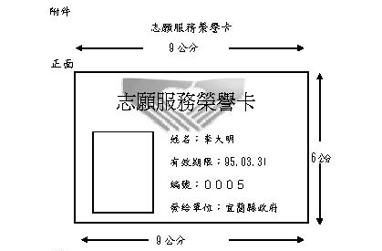
注意事項：
一、志工服務年資滿三年，服務時數達三百小時以上者，得檢具一吋半身照片二張、服務紀錄冊影本及相關證明文件向地方主管機關申請志願服務榮譽卡。
二、志願服務榮譽卡使用期限為三年，期限屆滿後，志工得檢具前開相關文件重新申請。
志工依前項規定重新申請志願服務榮譽卡，其服務年資及服務時數不得重複計算。
持卡人出生年月日：32年03月20日
國民身分證統一編號（或護照號碼）：L225464410

志願服務榮譽卡申請流程圖，以臺北市為範例參考。

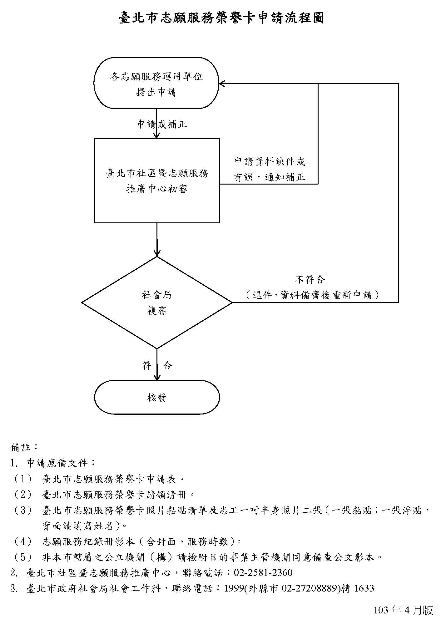
表十五

志工服務績效認證及志願服務績效證明書
表十六
發給作業規定
內政部90年4月24日台(90)內中社字第9074750號令
一、本規定依志願服務法第十七條第二項規定訂定之。
二、志工服務年資滿一年，服務時數達一百五十小時以上者，得向志願服務運用單
位申請認證服務績效及發給志願服務績效證明書。
三、志工因升學、進修、就業或其他原因需志願服務績效證明者，應檢附志願服務
紀錄冊及相關證明文件向志願服務運用單位提出申請。
四、志願服務運用單位受理第三點申請後，經業務相關承辦人、志工督導及負責人
覈實審查後，於七日內發給志願服務績效證明書（格式如下方表十七）。
五、志工申請志願服務績效證明書時，志願服務運用單位裁併、解散或結束業務者，
得向承接其業務者或目的事業主管機關申請發給。
六、志工持志願服務績效證明書申請升學、就業、服相關兵役替代役或其他目的者，
應依相關目的事業主管機關法令規定辦理。
表十七

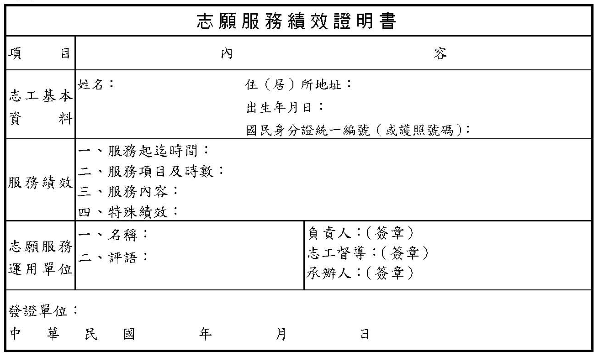

附
錄
志願服務法
附錄一

90年1月20日華總一義字第9000011840號令制定公布全文25條；並自公布日施行

102年6月11日華總一義字第10200111631號令公布增訂志願服務法第5條之1條文；並修正第5條、第18條及第20條條文

103年6月18日華總一義字第10300093381號令公布修正志願服務法第15條條文

第一章 總則
第一條 為整合社會人力資源，使願意投入志願服務工作之國民力量做最有效之運用，以發揚志願服務美德，促進社會各項建設及提昇國民生活素質，特制定本法。
志願服務，依本法之規定。但其他法律另有規定者，從其規定。
第二條 本法之適用範圍為經主管機關或目的事業主管機關主辦或經其備查符合公眾利益之服務計畫。
前項所指之服務計畫不包括單純、偶發，基於家庭或友誼原因而執行之志願服務計畫。
第三條 本法之名詞定義如下：
一、志願服務：民眾出於自由意志，非基於個人義務或法律責任，秉誠心以知識、體能、勞力、經驗、技術、時間等貢獻社會，不以獲取報酬為目的，以提高公共事務效能及增進社會公益所為之各項輔助性服務。
二、志願服務者（以下簡稱志工）：對社會提出志願服務者。
三、志願服務運用單位：運用志工之機關、機構、學校、法人或經政府立案團體。

第二章 主管機關
第四條 本法所稱之主管機關：在中央為內政部；在直轄市為直轄市政府；在縣（市）為縣（市）政府。
本法所定事項，涉及各目的事業主管機關職掌者，由各目的事業主管機關辦理。
前二項各級主管機關及各目的事業主管機關主管志工之權利、義務、召募、教育訓練、獎勵表揚、福利、保障、宣導與申訴之規劃及辦理，其權責如下：
一、主管機關：主管從事社會福利服務、涉及二個以上目的事業主管機關之服務工作協調及其他綜合規劃事項。
二、目的事業主管機關：凡主管相關社會服務、教育、輔導、文化、科學、體育、消防救難、交通安全、環境保護、衛生保健、合作發展、經濟、研究、志工人力之開發、聯合活動之發展以及志願服務之提昇等公眾利益工作之機關。
第五條 主管機關及各目的事業主管機關應置專責人員辦理志願服務相關事宜；其人數得由各主管機關及各目的事業主管機關視其實際業務需要定之。為整合規劃、研究、協調及開拓社會資源、創新社會服務項目相關事宜，每年至少應召開志願服務聯繫會報一次。
對志願服務運用單位，應加強聯繫輔導並給予必要之協助。
第五條之一 中央主管機關應至少每五年舉辦志願服務調查研究，並出版統計報告。

第三章 志願服務運用單位之職責
第六條 志願服務運用單位得自行或採聯合方式召募志工，召募時，應將志願服務計畫公告。
集體從事志願服務之公、民營事業團體，應與志願服務運用單位簽訂服務協議。
第七條 志願服務運用者應依志願服務計畫運用志願服務人員。
前項志願服務計畫應包括志願服務人員之召募、訓練、管理、運用、輔導、考核及其服務項目。
志願服務運用者應於運用前，檢具志願服務計畫及立案登記證書影本，送主管機關及該志願服務計畫目的事業主管機關備案，並應於運用結束後二個月內，將志願服務計畫辦理情形函報主管機關及該志願服務計畫目的事業主管機關備查；其運用期間在二年以上者，應於年度結束後二個月內，將辦理情形函報主管機關及志願服務計畫目的事業主管機關備查。
志願服務運用者為各級政府機關、機構、公立學校或志願服務運用者之章程所載存立目的與志願服務計畫相符者，免於運用前申請備案。但應於年度結束後二個月內，將辦理情形函報主管機關及該志願服務計畫目的事業主管機關備查。
志願服務運用者未依前二項規定辦理備案或備查時，志願服務計畫目的事業主管機關應不予經費補助，並作為服務績效考核之參據。
第八條 主管機關及志願服務計畫目的事業主管機關受理前條志願服務計畫備案時，其志願服務計畫與本法或其他法令規定不符者，應即通知志願服務運用單位補正後，再行備案。
第九條 為提昇志願服務工作品質，保障受服務者之權益，志願服務運用單位應對志工辦理下列教育訓練：
一、基礎訓練。
二、特殊訓練。
前項第一款訓練課程，由中央主管機關定之。第二款訓練課程，由各目的事業主管機關或各志願服務運用單位依其個別需求自行訂定。
第十條 志願服務運用單位應依照志工之工作內容與特點，確保志工在符合安全及衛生之適當環境下進行服務。
第十一條 志願服務運用單位應提供志工必要之資訊，並指定專人負責志願服務之督導。
第十二條 志願服務運用單位對其志工應發給志願服務證及服務紀錄冊。
前項志願服務證及服務紀錄冊之管理辦法，由中央主管機關定之。
第十三條 必須具專門執業證照之工作，應由具證照之志工為之。

第四章 志工之權利及義務
第十四條 志工應有以下之權利：
一、接受足以擔任所從事工作之教育訓練。
二、一視同仁，尊重其自由、尊嚴、隱私及信仰。
三、依據工作之性質與特點，確保在適當之安全與衛生條件下從事工作。
四、獲得從事服務之完整資訊。
五、參與所從事之志願服務計畫之擬定、設計、執行及評估。
第十五條 志工應有以下之義務：
一、遵守倫理守則之規定。
二、遵守志願服務運用單位訂定之規章。
三、參與志願服務運用單位所提供之教育訓練。
四、妥善使用志願服務證。
五、服務時，應尊重受服務者之權利。
六、對因服務而取得或獲知之訊息，保守秘密。
七、拒絕向受服務者收取報酬。
八、妥善保管志願服務運用單位所提供之可利用資源。
前項所規定之倫理守則，由中央主管機關會商有關機關定之。

第五章 促進志願服務之措施
第十六條 志願服務運用單位應為志工辦理意外事故保險，必要時，並得補助交通、誤餐及特殊保險等經費。
第十七條 志願服務運用單位對於參與服務成績良好之志工，因升學、進修、就業或其他原因需志願服務績效證明者，得發給服務績效證明書。
前項服務績效之認證及證明書格式，由中央主管機關召集各目的事業主管機關及直轄市、縣（市）政府會商定之。
第十八條 各目的事業主管機關得視業務需要，將汰舊之器材及設備無償撥交相關志願服務運用單位使用。
第十九條 志願服務運用單位應定期考核志工個人及團隊之服務績效。
主管機關及目的事業主管機關得就前項服務績效特優者，選拔楷模獎勵之。
主管機關及目的事業主管機關應對推展志願服務之機關及志願服務運用單位，定期辦理志願服務評鑑。
主管機關及目的事業主管機關得對前項評鑑成績優良者，予以獎勵。
志願服務表現優良者，應給予獎勵，並得列入升學、就業之部分成績。
前項獎勵辦法，由各級主管機關及各目的事業主管機關分別定之。
第二十條 志工服務年資滿三年，服務時數達三百小時以上者，得檢具證明文件向地方主管機關申請核發志願服務榮譽卡。
志工進入收費之公立風景區、未編定座次之康樂場所及文教設施，憑志願服務榮譽卡得以免費。
依其他法律規定之民防、義勇警察、義勇交通警察、義勇消防、守望相助、山地義勇警察、災害防救團體及災害防救志願組織編組成員，自本法修正施行後，其服務年資滿三年，服務時數達三百小時以上者，準用第一項及第二項規定，予以半價優待。
第廿一條 從事志願服務工作績效優良並經認證之志工，得優先服相關兵役替代役；其辦法，由中央主管機關定之。

第六章 志願服務之法律責任
第廿二條 志工依志願服務運用單位之指示進行志願服務時，因故意或過失不法侵害他人權利者，由志願服務運用單位負損害賠償責任。
前項情形，志工有故意或重大過失時，賠償之志願服務運用單位對之有求償權。

第七章 經費
第廿三條 主管機關、志願服務計畫目的事業主管機關及志願服務運用單位，應編列預算或結合社會資源，辦理推動志願服務。

第八章 附則
第廿四條 志願服務運用單位派遣志工前往國外從事志願服務工作，其服務計畫經主管機關及目的事業主管機關備查者，適用本法之規定。
第廿五條 本法自公布日施行。

教育部體育署推動體育運動志願服務實施要點
96.12.14臺體(一)字第0960188868C號 令訂定發布
附錄二
101.12.11臺體（三）字第1010229785B號 令修正公布
103.01.13臺教體署學（三）字第1030000999B號 令修正公布
- 教育部體育署(以下簡稱本署)為執行志願服務法，整合學校及社會資源，鼓勵熱心服務之各級學校師生及社會人士，支援辦理學校及社會體育工作之推動，特訂定本要點。
- 體育運動志工支援及服務範圍為機關、學校、團體、法人、事業單位及社區組織等辦理具公益性質之體育相關活動。
- 體育運動志工分類及應具備資格如下：
- 指導志工：年滿十八歲，具下列資格之一，並完成體育運動志工訓練者：
- 於體育運動專業校院、體育運動相關系所在學、畢業或肄業。
- 現任或退休體育教師。
- 領有全國性體育團體核發之運動教練證。
- 領有全國性體育團體核發之裁判證。
- 領有本署認可或核發之體育運動專業證照。
- 曾參加縣市級以上單項運動錦標賽或綜合性運動賽會之選手。
- 具有運動技術指導能力。
- 年滿十二歲，完成體育運動志工訓練之熱心人士。
- 體育運動志工服務項目如下：
- 指導志工：協助下列事項：
- 體育知能諮詢。
- 休閒運動推廣。
- 運動傷害防護。
- 支援辦理體育活動或運動賽會。
- 課後照顧、體育教學、體育育樂營、運動團隊及社團之運動指導。
- 服務志工：協助辦理體育相關活動、行政、庶務及推廣等相關事項。
- 體育運動志工運用單位（以下簡稱運用單位），應依志願服務法第七條規定，擬訂體育運動志工志願服務計畫與經費概算表，送主管機關及各該體育行政主管機關備案，依下列程序辦理培訓事宜，並於年度結束後二個月內，將辦理情形函報主管機關及各該體育行政主管機關備查。
- 召募及報名：符合資格者，得自由報名或由運用單位召募。
- 遴選：由運用單位審查申請資料，必要時得聘請相關人員進行面談。
- 訓練：
- 基礎訓練：依中央主管機關規定之課程內容辦理。
- 特殊訓練：由運用單位依據個別需求自行擬訂或選擇本署所定之參考課程，至少四小時。
- 實習：體育運動指導志工完成訓練課程後，得由運用單位安排實習服務。
- 發給志願服務證及服務紀錄冊(以下簡稱服務證及紀錄冊)：
- 服務證應包括志願服務標誌、志工姓名、照片與發給服務證之單位及編號等，由運用單位製作、頒發及管理。
- 紀錄冊由本署統籌印製，並由運用單位依規定造具名冊(應包括照片二張、志工姓名、性別、出生年月日、國民身分證統一編號或護照號碼)，依志願服務證及服務紀錄冊管理辦法之規定，向各該體育行政主管機關申請，轉發所屬志工。
前項志願服務計畫應包括志願服務人員之召募、訓練、管理、運用、輔導、考核及其服務項目。
- 本署、直轄市、縣（市）政府及運用單位得辦理下列事項，以媒介志工至受體育運動志工服務單位（以下簡稱受服務單位）進行服務：
- 由本署、直轄市、縣（市）政府研擬年度實施計畫，鼓勵運用單位進行服務，定期進行輔導。
- 由本署、直轄市、縣（市）政府輔導運用單位調查受服務單位需求並運用之。
- 由運用單位建立志工資料庫，依媒介結果與志工意願，安排服務，並與受服務單位共同研訂及執行志願服務計畫，送各該體育行政主管機關備案執行之。
- 本署、直轄市、縣（市）政府及運用單位應指派專責單位或人員負責下列事項：
- 辦理體育運動志工召募、訓練、管理、輔導、評核及獎勵等各項行政事務。
- 依業務需要及志工提出之服務場所與時段，安排分配體育運動志工之服務工作。
- 協助體育運動志工瞭解相關組織及功能，遵守各項規定。
- 適時提供體育運動志工專業知能，以維持服務品質。
- 協助體育運動志工達成所分派之任務。
- 配合體育政策，協助支援國內外各大型運動賽會。
- 定期舉辦體育運動志工會報或例行會議、成長課程研習，以加強聯繫，並得舉辦聯誼活動及發行體育志工資訊。
- 運用單位應組織志工並採自治方式運作，每五至十人得成立志工服務隊，每服務隊置隊長一人；每五隊至十隊得成立志工大隊，置大隊長一人、副大隊長一人至三人及總幹事一人。
- 運用單位應為體育運動志工辦理意外事故保險，並得提供下列福利：
- 贈送所發行之刊物。
- 邀請參與各項體育講座及學術研討會。
- 參加運用單位舉辦之體育活動或使用體育設施，得憑體育運動志工服務證享折數或免費優待。
- 依體育運動志工服務性質與時間，酌予補助交通費及誤餐費。
- 另定其他保障措施，加強所屬志工之照顧。
- 本署及受服務單位亦得提供上列福利。
- 體育運動志工於提供志願服務時應注意下列事項：
- 依排定時間及地點準時到達值勤。
- 值勤期間配戴體育運動志工服務證，並遵守運用單位各項規定，不得有怠忽職責或損及體育志工榮譽之行為。
- 依規定請假並事先知會運用單位及受服務單位。
- 參加運用單位舉辦之各項相關成長進階訓練活動，加強充實專業知能，以增進服務效能。
- 本署得定期選拔獎勵楷模體育運動志工及獎勵優良運用單位。
- 本署就下列運用單位辦理體育運動志工之召募、訓練及服務所需經費，得酌予補助：
- 教育部主管之學校。
- 本署輔導之全國性體育團體或法人。
- 直轄市或縣市政府。
運用單位申請前項補助者，應於本署公告之期限前，檢送志願服務計畫或直轄市、縣市政府之推動體育運動志工年度計畫，併同經費概算表送本署申請補助。

體育運動志工志願服務自我檢核表
附錄三

項目 | 內容
服務資格 | □服務志工：年滿12歲，完成體育運動志工訓練之熱心人士。  □指導志工：年滿18歲，完成體育運動志工訓練之熱心人士。
服務單位 | (1)運用單位是否為志工辦理意外事故保險？ | □是□否
服務單位 | (2)運用單位是否為政府機關(構)或依法立案之團體？ | □是□否
服務單位 | (3)是否已領有志工服務證？ | □是□否
服務單位 | (4)是否已領有志願服務紀錄冊？ | □是□否
服務單位 | (5)是否瞭解服務計畫內容？ | □是□否
服務單位 | (6)服務單位之志願服務計畫是否有核備？ | □是□否
服務單位 | (7)服務單位是否提供教育訓練？ | □是□否
服務單位 | (8)服務單位是否有補助交通費(非強制)？ | □是□否
服務單位 | (9)服務單位是否有補助誤餐費(非強制)？ | □是□否

志工倫理守則
附錄四
內政部90年4月24日台(90)內中社字第9074750號令
一、我願誠心奉獻，持之以恆，不無疾而終。
二、我願付出所餘，助人不足，不貪求名利。
三、我願專心服務，實事求是，不享受特權。
四、我願客觀超然，堅守立場，不感情用事。
五、我願耐心建言，尊重意見，不越俎代庖。
六、我願學習成長，汲取新知，不故步自封。
七、我願忠心職守，認真負責，不敷衍應付。
八、我願配合志願服務運用單位，遵守規則，不喧賓奪主。
九、我願熱心待人，調和關係，不惹事生非。
十、我願肯定自我，實現理想，不好高騖遠。
十一、我願尊重他人，維護隱私，不輕諾失信。
十二、我願珍惜資源，拒謀私利，不牽涉政治、宗教、商業行為。

體育運動志願服務協議書
附錄五
一、甲方
(機構名稱，以下簡稱甲方)，自 年 月 日起，同意並接受 君(以下簡稱乙方)，擔任甲方志願服務計畫志工。並遵守下列各事項：
1.依據志願服務法，從事志願服務工作。
2.對於志工與工作人員一視同仁，皆為平等、合作之夥伴，共策達成服務之宗旨。
3.尊重志工尊嚴、自由、隱私及信仰，並儘可能安排或調整服務內容，以配
合志工的需求。
4.安排志工參加足以擔任所從事工作之教育訓練，對於參與培訓完成之志工，應發給志願服務證與服務記錄冊，並給於登錄服務時數。
5.依據工作之性質與特點，確保志工在適當之安全與衛生條件下從事工作，並提供從事服務之完整資訊（包括督導服務）。。
6.廣納志工所提建議，並適時參與所從事之志願服務計畫之擬定、設計、執行及檢討，以相互增進服務之成效。
7.提供志工服務期間之意外事故保險。
二、乙方
本人 (志工姓名)，同意擔任志工，並遵守下列各項：
1.遵守「志工倫理守則」與甲方各項規章。
2.虛心接受任務指派、工作領(督)導與成效考核；竭盡本人知能，完成交賦
任務。
3.參與甲方所提供之教育訓練，並出席工作會議。
4.妥善使用甲方所提供之物品，志願服務記錄冊
4.服務時，應尊重受服務者之權利，並不得要求或接受服務對象的任何報酬。
5.對於業務上所知悉、或偶然得知之服務對象個人資料、隱私及甲方業務資料等，絕對保守秘密，不得以口頭、文字、電子文件或其他方式洩漏或公開；並遵守「個人資料保護法」、「檔案法」、各項公務機密維護規定，及智慧財產權法相關規範。如有違誤，應負法律上責任；服務結束後亦同。
6.服務期間不得有涉及商業、政治、宗教或其他干擾他人的行為。
7.遵守工作內容與時間的要求，因故無法到班時儘早提前告知，以便另作安排。
8.乙方依甲方之指示進行志願服務時，因無意或過失不法侵害他人權利者，
由甲方負損害賠償責任。但乙方有故意或重大過失時，賠償之甲方對之有
求償權。
三、簽署人
乙 方： 甲 方： 法定代理人： 日 期： 年 月 日
日 期： 年 月 日

體育運動志願服務合作協議書（範例）
OOOOOO-志願服務運用單位（以下簡稱甲方）為推廣體育運動，維持國民健康體能，藉由體育運動志願服務之實施，養成民眾正確運動觀念與良好運動習慣，茲與OOOO受服務單位（以下簡稱乙方）合作進行志願服務，經雙方同意訂定下列條款，以茲遵守：
附錄六
第一條 一般條款
一、 運用單位：_____________ 聯絡人：____________
二、 受服務單位：________________________ 聯絡人：____________________
第二條 協議內容
一、本協議於彼此尊重、平等、合作基礎上，經甲、乙雙方協商訂定。
二、合作期間由甲方依乙方專業考量安排從事體育運動志願服務，志願服務合作期間自民國____年____月____日起至民國____年_____月___日止。
三、服務內容：
1.○○○○○○○○○○○○○○○○○○○○○○○○。
2.○○○○○○○○○○○○○○○○○○○○○○○○。
3.○○○○○○○○○○○○○○○○○○○○○○○○。
第三條 權利義務
一、甲方
1.依據衛生福利部志願服務法之規定。
2.運用單位應提供乙方關於志願服務計畫實施相關資訊，恪遵機構有關規定，及對所接觸資料應具備保密責任。
3.約定服務時間與內容若必須更動，應事前通知乙方，並提供替代方案。
二、乙方
1.協助甲方進行志願服務，並提供乙方相關資料、必要之訓練、防護措施與說
明予甲方，並協助維持甲方人員志願服務期間之安全與權利。
2.協助安排志工志願服務之報到、出勤、考核及時數認證。
3.約定服務時間與內容若必須更動，應事前通知甲方，並提供替代方案。
第四條 協議生效、終止及修訂
本協議生效日自簽約日起算，終止日期為民國_____ 年_____ 月_____ 日止。
如有任何變更、修改、未定事宜或解釋疑義等，由雙方以善意共同協議之。
第五條 未盡事宜
本協議書如有非特別約定事項，其未盡事宜，應依行政程序法關於「行政契約」
相關規定並經甲乙雙方協商同意後為之，修訂時亦同。
第六條 協議方式
本協議書一式貳份，由甲乙雙方各執乙份為存。
第七條 特別約定事項（自行增訂）
1.志願服務期間，乙方僅提供50名志工交通費（公車票價）、100萬意外險、午餐及飲水，不足部分由甲方支付。
2.
-------------------------------------------------------------------------------------------------------
立 協 議 書 人
甲 方：
運用單位：___________________________________
負 責 人：___________________________________（簽章）
地 址：
電 話：
乙 方:
受服務單位：____________________________________
負 責 人：____________________________________（簽章）
地 址：
電 話：

中華民國 年 月 日
志願服務獎勵辦法
附錄七
修正日期：民國 103 年 06 月 11 日
第 1 條
本辦法依志願服務法第十九條第六項規定訂定之。

第 2 條
本辦法獎勵之志工為從事志願服務工作，服務時數三千小時以上，持有志
願服務績效證明書者。

第 3 條
志工符合前條規定，得填具申請獎勵事蹟表（如附表一），檢同相關證明文件，於每年六月底前送志願服務運用單位，志願服務運用單位於七月底前送地方目的事業主管機關辦理。不屬地方目的事業主管機關之志願服務運用單位，報由中央目的事業主管機關審查並造冊，送中央主管機關辦理。
目的事業主管機關受理前項申請後應審查並造冊（如附表二），於八月底前送中央主管機關辦理。
志願服務運用單位為中央主管機關或所屬之機關、機構、學校者，應逕予審查並造冊，於八月底前送中央主管機關彙辦。

第 4 條
本辦法之獎勵，由本部每年辦理一次。

第 5 條
本辦法之獎勵等次如下：
一、服務時數三千小時以上者，頒授志願服務績優銅牌獎及得獎證書。
二、服務時數五千小時以上者，頒授志願服務績優銀牌獎及得獎證書。
三、服務時數八千小時以上者，頒授志願服務績優金牌獎及得獎證書。
前項獎勵以公開儀式行之。

第 6 條
本辦法同等次獎牌及得獎證書之頒授，以每人一次為限。

第 7 條
志願服務表現優良者，申請列入升學、就業之部分成績，應依相關目的事
業主管機關規定辦理。

第 8 條 本辦法自發布日施行。

「志願服務法」釋義彙集
資料來源：內政部社會司
附錄八
【一、紀錄冊疑義】
問1：中央目的事業主管機關如無法印製志願服務紀錄冊，可否由下屬機關印製？（920331內授中社字第0920013749號）
答：一、志願服務證及服務紀錄冊管理辦法第四條規定略以：「紀錄冊……，其格
式由中央主管機關統一定之，並由中央目的事業主管機關印製。」
- 查本辦法之立法意旨，乃為顧及各領域之歸屬及管理問題，志願服務紀錄
冊由中央目的事業主管機關印製，分送地方目的事業主管機關發給志願服務運用單位轉發志工。
三、中央目的事業主管機關如因故無法印製，得請其他機關印製，惟有關志願
服務紀錄冊之編碼仍應由中央目的事業主管機關辦理。

問2：志工如同時於不同單位從事服務工作，志願服務紀錄冊如何申領？遺失如何辦理補發？（930202內授中社字第0930011440號）（920728內授中社字第0920072713號）
答：一、為便於志工服務時數之管理及登錄，志願服務紀錄冊係由本部統一訂定格
式及訂定管理辦法。志工如同時受聘於數單位，則可自行擇一單位申領志
願服務紀錄冊，並將其服務、訓練、獎勵等相關資料依規定登錄於該紀錄
冊。
二、志願服務紀錄冊如有損壞或遺失情事時，由志工依管理辦法第八條規定向
原申請單位申請補發，並沿用原編號。補發志願服務紀錄冊時，其服務、
訓練及表揚獎勵等資料應由原登錄單位補登。

問3：紀錄冊之編碼可否重號？（920728內授中社字第0920072713號）
答：為方便查詢並避免志工持有二本紀錄冊，紀錄冊之編碼不得重複。紀錄冊之編號如不敷使用，日後由本部研議規定辦理。

問4：紀錄冊已無空白頁可登錄，如何處理？是否必須再重新申請？（920728內授
中社字第0920072713號）
答：建議以加頁方式處理，以節省人力物力。並於新印製紀錄冊時依實際需要增頁
印製。

問5：全國性及區級團體或省級團體，於縣市設有分支單位（未單獨立案），其志願
服務紀錄冊如何發給？（920626內授中社字第0920072706號）
答：由全國性及區級團體或省級團體，分別向各分支單位所在地縣市政府申請核發。

問6：志工未完成教育訓練可否申請志願服務紀錄冊？（931108台社司中字第
0930055597號）
答：依據志願服務證及服務紀錄冊管理辦法第二條規定：「志工完成教育訓練者，志
願服務運用單位應發給志願服務證及服務紀錄冊。」因此，未完成教育訓練者，
志願服務運用單位依規定不應發給志願服務證及服務紀錄冊。

問7：依志願服務證及服務紀錄冊管理辦法第五條規定，申請發給服務紀錄冊之不
屬地方目的事業之主管機關所指為何？
答：一、查本辦法之立法意旨，為顧及各領域之歸屬及管理問題，志願服務紀錄冊
由中央目的事業主管機關印製，分送地方目的事業主管機關發給志願服務
運用單位轉發志工。
- 本辦法第五條第一項「……不屬地方目的事業主管機關之志願服務運用單
位，向中央目的事業主管機關申請。」係部分志願服務計畫其目的事業於地方並無業務承辦單位，例如外交、國防、公平交易、司法矯治等，故其志願服務紀錄冊向中央目的事業主管機關申請發給。

問8：非為目的事業主管機關可否自行印製志願服務紀錄冊？
答：一、志願服務紀錄冊為志工服務之總登錄，涉及核發志願服務榮譽卡、志願服
務績效證明書及申請獎勵等事項，攸關志工權益，因此於本辦法規定其格
式由中央統一定之，由中央目的事業主管機關印製。
- 據此，如非中央目的事業主管機關自不得自行印製紀錄冊，而應視其志願服務計畫向地方目的事業主管機關申請核發。惟中央目的事業主管機關如因故無法印製，擬由其他機關印製時，其志願服務紀錄冊之編碼仍應由中央目的事業主管機關辦理。

【二、訓練課程疑義】
問9：直轄市、各縣（市）政府社會局及志願服務運用單位可否自行訂定特殊訓練
課程？
答：一、依據志願服務法第九條第二項規定：「前項第一款訓練課程，……。第二款
訓練課程，由各目的事業主管機關或各志願服務運用單位依其個別需求自行
訂定。」
二、有關社會福利類特殊教育訓練課程經本部於九十年九月十四日以台(九○)
內中社字第九○七二五○一號令發布施行，有關社會福利類志工特殊訓練課程仍應參考辦理。
- 直轄市、各縣（市）政府社會局及志願服務運用單位因服務工作之考量，有
另訂特殊訓練課程之需要，自得再訂定特殊教育訓練課程。

問10：地政事務所志工人員如已具有地政士資格，是否仍須接受特殊訓練？（911202
台內中社字第0910094600號）
答：一、依據志願服務法第九條第一項規定略以：「……志願服務運用單位應對志
工辦理下列教育訓練：一、基礎訓練。二、特殊訓練。」，第二項規定略以：
「……第二款訓練課程，由各目的事業主管機關或各志願服務運用單位依其
個別需求自行訂定。」
- 爰上，特殊訓練乃目的事業主管機關或志願服務運用單位基於志工提供服
務所需而訂定，與地政士資格並不相同，志工具專業資格仍須接受特殊訓練。惟如具專業資格之志工，已精通地政專業法令及實務，特殊訓練部分課程無再予訓練之必要，貴司自得於訂定特殊訓練課程時，規定具地政士資格者免除部分課程之訓練。

問11：志願服務教育訓練有關結業證書之格式是否有規定格式？（930608內授中社
字第0930700846號）
答：有關志願服務結業證書之格式，志願服務法並未規定。惟本部於「祥和計畫－
廣結志工拓展社會福利工作」第四點教育訓練部分，定有結業證書格式。各單
位辦理志願服務教育訓練可參照上述格式發給結業證書。

【三、志願服務法適用範圍疑義 】

問12：志願服務運用單位擬定之方案或計畫是否適用志願服務法？
答：一、志願服務法第二條第一項規定：「本法之適用範圍為經主管機關或目的事業
主管機關主辦或經其備查符合公眾利益之服務計畫」。
- 志願服務運用單位所擬之方案或計畫如經本部及其目的事業主管機關備查符合
公眾利益之服務計畫後即為本法之適用範圍。

問13：中國青年救國團各縣（含鄉鎮市）團務委員會、各公寓大廈管理委員會及國
宅管理委員會可否為志願服務運用單位？
答：一、依據志願服務法第三條第三項規定：「志願服務運用單位：運用志工之機關、
機構、學校、法人或經政府立案團體。」
二、中國青年救國團係經本部核准立案之團體，依上述規定得為志願服務運用單
位。縣市（含鄉鎮市）團務委員會為其內部分支單位，非屬立案團體，不得
為志願服務運用單位。
- 公寓大廈管理委員會及國宅管理委員會是否為上述「機關、機構、學校、
法人或經政府立案團體」，經內政部營建署函釋略以：「國民住宅社區管理委員
會立案與否乙節，建請洽詢所在縣（市）政府。」

問14：法務部是否適用志願服務法？法務部所屬各地方法院檢察署遴聘之榮譽觀護
人是否適用志願服務法？
答：一、志願服務法第四條第三項第二款所定目的事業主管機關，雖並未明列司法、
法務工作機關，惟本條除所列舉之各項工作外，亦包括其他關於公眾利益工
作之機關，因此法務部應為志願服務有關法務工作之目的事業主管機關。
二、依據志願服務法第二條第一項規定：「本法之適用範圍為經主管機關或目的
事業主管機關主辦……之服務計畫。」第三條第一項第一款規定：「志願服
務：民眾出於自由意志，……不以獲取報酬為目的，以提高公共事務效能及增進社會公益所為之各項輔助性服務。」
- 有關法務部各地方法院檢察署榮譽觀護人是否適用志願服務法，應依上述
規定由法務部予以認定。

問15：各縣市警察局所轄義勇警察、義勇交通警察、義勇刑事警察及民防隊是否適
用志願服務法？（920522內授中社字第0920072347號）
答：由於義勇警察、義勇交通警察、義勇刑事警察等民防團隊之人員，其召募及組
隊、權利義務於民防法及相關規定中有明確之規範，且具一定之強制性，更定
有罰則，迥異於個人志願服務所具有之自由意志或遵守志工倫理制約。其召募
及組隊相關事宜依民防法及相關規定辦理。

【四、志工召募疑義】
問16：得否爰依「志願服務法」辦理甄選大專院校學生擔任業務解說服務人員（即
限定召募志工為大專院校學生）？或自行選定學校並函請該校公告『志願服
務計畫』以召募志工（即限定學生科系專長）？」（900827台內中社字第9074684
號）
答：一、志願服務法第六條第一項規定：「志願服務運用單位得自行或採聯合方式召
募志工，召募時，應將志願服務計畫公告。」第七條第一項規定：「志願服
務運用者應依志願服務計畫運用志願服務人員。」
二、由於各志願服務運用單位所需之志工各有不同條件限制，是以，應將各項召
募條件明定於計畫中並予公告。

【五、服務時數及年資計算疑義】
問17：志工服務年資可否溯及志願服務法施行之前？
答：「志工服務績效認證及志願服務績效證明書發給作業規定」第二條：「志工服務
年資滿一年，服務時數達一百五十小時以上者，得向志願服務運用單位申請認證
服務績效及發給志願服務績效證明書」，其服務年資及服務時數之計算，基於法
律不溯及既往原則，應自志願服務法公布日起算。

問18：志願服務法施行前志工服務時數可否採計？
答：基於法律不溯及既往原則，志願服務法施行前志工服務時數不予採計。惟志工
如於本法施行前即於該運用單位從事志願服務工作，志工可於取得志願服務紀
錄冊後補行登錄自九十年一月二十二日起之服務時數。志願服務法及相關子法
書表格式中有關獎勵辦法、服務績效證明、榮譽卡及役男申請服替代役之服務
時數均應依上述原則計算。

問19：志工服務時數之計算以何為準？（920806台內中社字第0920072859號）
答：志工服務時數之計算應以志願服務紀錄冊所載為準，志工如依相關規定完成教
育訓練並從事服務工作，志願服務運用單位應將其服務時數登載於志願服務紀
錄冊並予以認證。

【六、榮譽卡疑義】
問20：有關志工得憑志願服務榮譽卡免費進入公立未編定座次之文教設施或康樂場
所，其展場如係外租（收費）者，憑志願服務榮譽卡是否免費？（920626內
授中社字第0920072706號）
答：如該設施係外租（收費）者且非屬公營，自非屬免費範圍。

問21：志工可否向內政部申請榮譽卡？（930609內授中社字第0930019905號）
答：志工申請志願服務榮譽卡應依志願服務法第二十條第一項規定檢具證明文件向
地方主管機關（直轄市、縣市政府社會局）申請核發。

問22：志工如長久未提供服務，可否申請榮譽卡？（930507內授中社字第0930017475
號）
答：查「志工申請志願服務榮譽卡作業規定」第二點規定：「志工服務年資滿三年，……
得檢具……申請志願服務榮譽卡」。因此，申請志願服務榮譽卡時應具有志工身
分，亦即在隸屬之志願服務運用單位擔任志工，方符合相關規定。

問23：志工申請志願服務榮譽卡需年資滿三年服務時數滿三百小時，有關年資及時
數計算可否將志願服務法施行前之服務年資及時數計入？（911206台內中社
字第0910030835號）
答：依據志願服務法第二十條第一項規定略以：「志工服務年資滿三年，服務時數達
三百小時以上者，……向地方主管機關申請志願服務榮譽卡。」另基於法律不溯
及既往原則，志願服務法施行前志工服務時數不予採計。惟志工如於本法施行前
即於該運用單位從事志願服務工作，志工可於取得志願服務紀錄冊後補行登錄自
九十年一月二十二日起之服務時數。志工申請志願服務榮譽卡應依上述原則辦
理。

【七、保險疑義】
問24：公務機關所運用之志工是否仍要辦理意外事故保險？（900611台內中社字第
9019116號）
答：一、依據志願服務法第十六條規定：「志願服務運用單位應為志工辦理意外事故
保險，……。」
二、政府機關所屬志工雖準用「公教員工因執行職務冒險犯難或執行危險職務致
殘廢死亡發給慰問金要點」等規定，惟上述規定皆事故發生後之補償慰問措
施，非屬意外事故保險，不符志願服務法第十六條應為志工辦理意外事故保
險之立法意旨。
三、本案應依志願服務法第十六條之規定為所屬志工辦理意外事故保險。

【八、其他疑義】
問25：各志工隊、義工隊、社區守望相助巡守隊是否為祥和計畫志工隊？（920806
台內中社字第0920072859號）
答：有關志工隊、義工隊、社區守望相助巡守隊是否為祥和計畫志工隊乙節，依據
本部九十年十二月十四日函頒修正之「祥和計畫－廣結志工拓展社會福利工作」
第四點（一）規定略以：「……志願服務運用單位為推展本計畫之服務項目得召
募志工……，函報當地直轄市或縣（市）主管機關備查。」因此，志工隊、義
工隊、社區守望相助巡守隊是否為祥和計畫之團隊，應由志願服務運用單位逕
向當地直轄市或縣（市）主管機關洽辦。

問26：民間團體之常務理監事，可否加入該團體之志工隊？（900420台內中社字第
9016816號）
答：經查志願服務法等相關規定並未規定立案團體之幹部不得參加所屬之志工隊。

問27：學校是否屬「集體從事志願服務之公、民營事業團體」？如運用學生從事志
願服務工作，是否應與學校簽訂服務協議？（900827台內中社字第9074684
號）
答：一、志願服務法第六條第二項規定：「集體從事志願服務之公、民營事業團體，
應與志願服務運用單位簽訂服務協議。」
二、公、民營事業團體如以集體方式從事志願服務工作，則須與志願服務運用單
位簽訂服務協議，議定相互的權利及義務。
三、學校是否屬「集體從事志願服務之公、民營事業團體」乙節，如服務工作並
非學校全體學生集體從事志願服務工作之情形，可不受該項規定約束，惟雙方如能簽訂服務協議，當有助於釐清權利義務，避免日後發生爭議。

問28：學生於寒暑假期間從事短期性服務可否發給紀錄冊或服務證明？
答：依志願服務法及子法相關規定，志願服務運用單位召募志工並施予教育訓練後，始得發給志願服務證及服務紀錄冊。學生如從事短期性服務，而非依志願服務法相關規定取得志工資格，志願服務運用單位自不得發給志願服務紀錄冊、志願服務證
或志願服務績效證明書。至是否發給服務證明，本部無意見。

附錄九
  - 請先登入系統
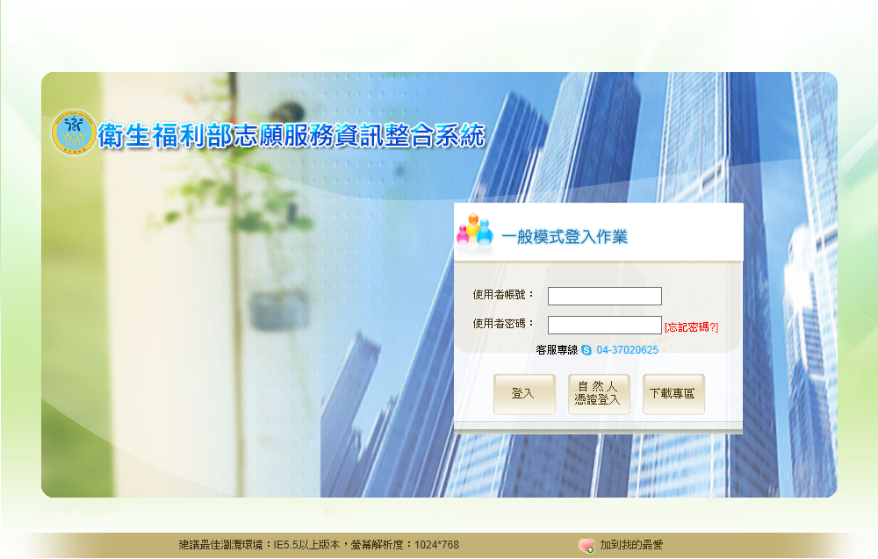
一般模式登入
- 輸入系統核發之帳號及密碼，並點選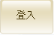，當通過身分檢驗後即可進入系統主選單畫面。
- 若系統驗證身分失敗，則顯示如下訊息視窗。
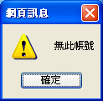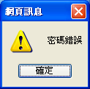

  - 系統設定
- 公佈欄維護作業
程式功能 | 查詢、清除、新增一筆
程式說明 | 提供使用者維護公布欄資料
使用時機 | 當使用者需要公布欄之資料時
資料限制 | 無
使用單位 | 全部
  - 資料查詢畫面
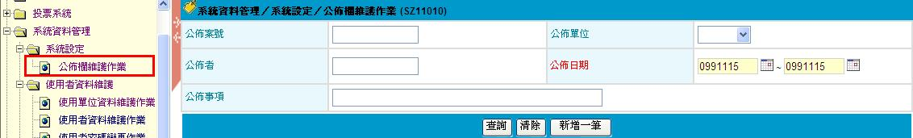
- 欄位說明：
- 公佈案號：此公佈案號的流水號。
- 公佈單位：預設，可下拉自行選擇所屬的公佈單位名稱。
- 公佈者：新增此項公佈的人員。
- 公佈日期：輸入查詢公佈的期間，可直接輸入或點選右側圖形，開起小月曆視窗(如右圖)，選取日期，格是為民國七碼(YYYMMDD)，如0991101。
- 公佈事項：此公佈事項的內容。
- 功能說明：
- 查詢：點選時，進入【1.2資料查詢結果畫面】系統會依據畫面上查詢條件，於查詢結果帶出符合的資料。
- 清除：點選時，畫面上所有資料清為空白或預設值。
- 新增一筆：點選時，進入【1.4資料新增畫面】，進行投票項目的建立。
  - 資料查詢結果畫面
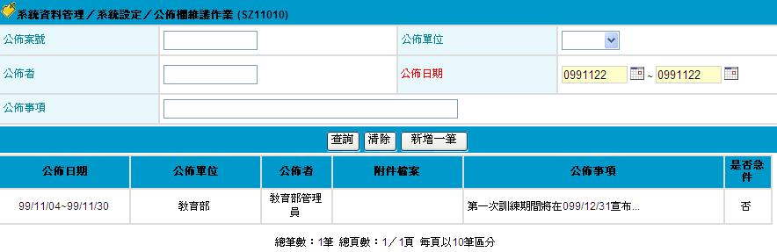
- 欄位說明：
- 公佈日期：此公佈的期間。
- 公佈單位：單位名稱。
- 公佈者：新增此項公佈的人員。
- 附件檔案：此項公佈的附件檔案。
- 公佈事項：此公佈事項的內容。
- 是否急件：此公佈是否急件。
      - 功能說明：
- 《資料列》：若要瀏覽公佈的資料，將游標移到欲瀏覽的資料列，並按下滑鼠左鍵，進入【1.3公佈事項維護畫面】，提供編修及瀏覽公佈案件。
  - 公佈事項維護畫面
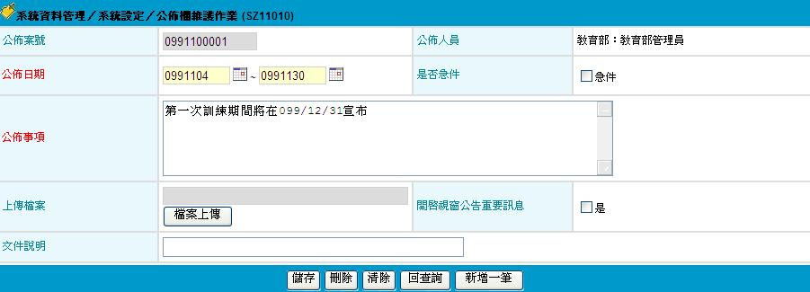
- 欄位說明：
      - 公佈案號：流水號，前五碼為新增年月(YYYMM)，後五碼為流水編號。
      - 公佈人員：新增此項公佈的人員。
      - 公佈日期：必填，輸入此次公佈的期間，可直接輸入或點選右側圖形，開起小月曆視窗(如右圖)，選取日期，格是為民國七碼(YYYMMDD)，如0991101。
      - 是否急件：預設，勾選擇為急件。
      - 公佈事項：必填，此次公佈的詳細內容。
      - 上傳檔案：上傳此次公佈的附件檔案。
      - 開啟視窗公告重要訊息：預設，是否開啟此視窗的重要訊息。
(8)文件說明：此上傳檔案的文件說明。
- 功能說明：
      - 儲存：點選時，系統會依據必填欄位及欄位檢核欄位格式是否正確，才可存檔完成。
      - 刪除：點選時，系統會將該次投票刪除。
      - 清除：點選時，畫面上所有資料清為空白或預設值。
      - 回查詢：點選時，返回畫面【1.1資料查詢畫面】。
      - 新增一筆：點選時，進入【1.4資料新增畫面】，進行投票項目的建立。

  - 資料新增畫面
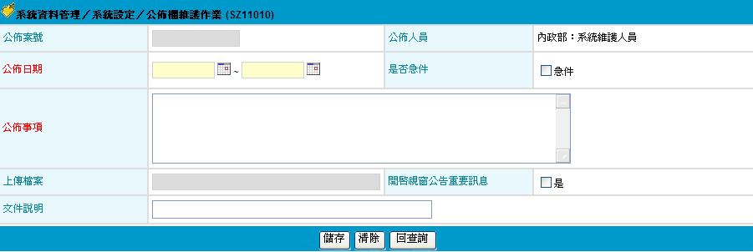
- 欄位說明：
      - 公佈案號：流水號，前五碼為新增年月(YYYMM)，後五碼為流水編號。
      - 公佈人員：新增此項公佈的人員。
      - 公佈日期：必填，輸入此次公佈的期間，可直接輸入或點選右側圖形，開起小月曆視窗(如右圖)，選取日期，格是為民國七碼(YYYMMDD)，如0991101。
      - 是否急件：預設，勾選擇為急件。
      - 公佈事項：必填，此次公佈的詳細內容。
      - 上傳檔案：上傳此次公佈的附件檔案。
      - 開啟視窗公告重要訊息：預設，是否開啟此視窗的重要訊息。
      - 文件說明：此上傳檔案的文件說明。
- 功能說明：
      - 儲存：點選時，系統會依據必填欄位及欄位檢核欄位格式是否正確，才可存檔完成。
      - 清除：點選時，畫面上所有資料清為空白或預設值。
回查詢：點選時，返回畫面【1.1資料查詢畫面】。

- 志工資料維護
- 志工基本資料維護作業
程式功能 | 查詢、新增、修改、清除
程式說明 | 提供建立、維護志工之基本資料作業
使用時機 | 需要新增或維護志工資料
資料限制 | 無
使用單位 | 志工隊
  - 資料查詢畫面
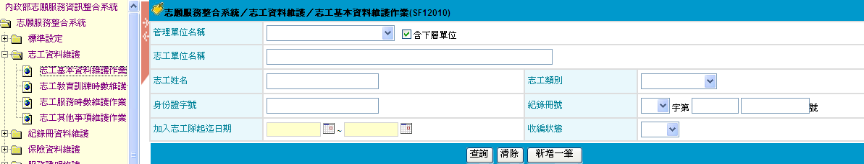
- 欄位說明：
- 管理單位名稱：自行選擇欲查詢志工之管理單位名稱並勾選是否含下層單位，預設為以勾選。
- 志工單位名稱：輸入欲查詢志工之單位名稱。
- 志工姓名：輸入欲查詢志工之姓名。
- 志工類別：有「志工」、「志工隊隊長」、「志工隊副隊長」類別。
- 身分證字號：輸入欲查詢志工之身分證字號。
- 紀錄冊號：輸入欲查詢志工之紀錄冊號，下拉選單可選擇字。
- 加入志工起迄日期：輸入欲查詢志工之加入志工隊日期起迄，可直接輸入值或點選右側圖形，格式：民國年七碼(YYYMMDD)，如：0970801。
- 收編狀態：有「收編」、「離隊」類別。
- 功能說明：
- 查詢：點選時會跳出【查詢成功】視窗，進入【1.2資料查詢結果畫面】，系統會依據畫面上查詢條件，於查詢結果帶出符合的資料。
- 清除：點選時，將畫面上查詢條件清為空白。
- 新增一筆：點選時，系統會進入【1.3資料新增畫面】，進行志工基本資料的建立。

  - 資料查詢結果畫面
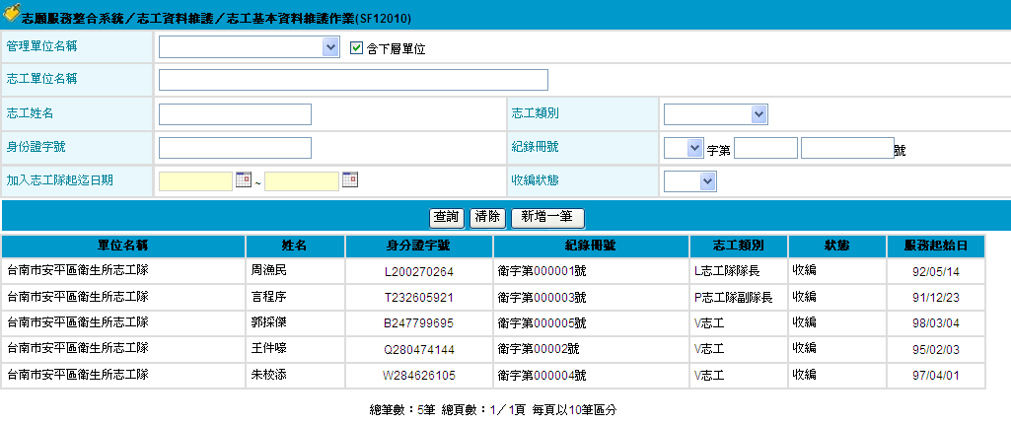
- 欄位說明：
- 單位名稱：志工所屬之單位名稱。
- 姓名：志工之姓名。
- 身分證字號：志工之身分證字號。
- 紀錄冊號：志工之紀錄冊號。
- 志工類別：志工類別，有「志工」、「志工隊隊長」、「志工隊副隊長」類別。
- 狀態：志工狀態，有「收編」、「離隊」類別。
- 服務起始日：志工服務開始日期。
- 功能說明：
- 《資料列》：若要瀏覽志工基本資料，將游標移到欲瀏覽的資料列，並按下滑鼠左鍵，進入【1.4資料修改畫面】，提供編修及瀏覽志工資料。

  - 資料新增畫面
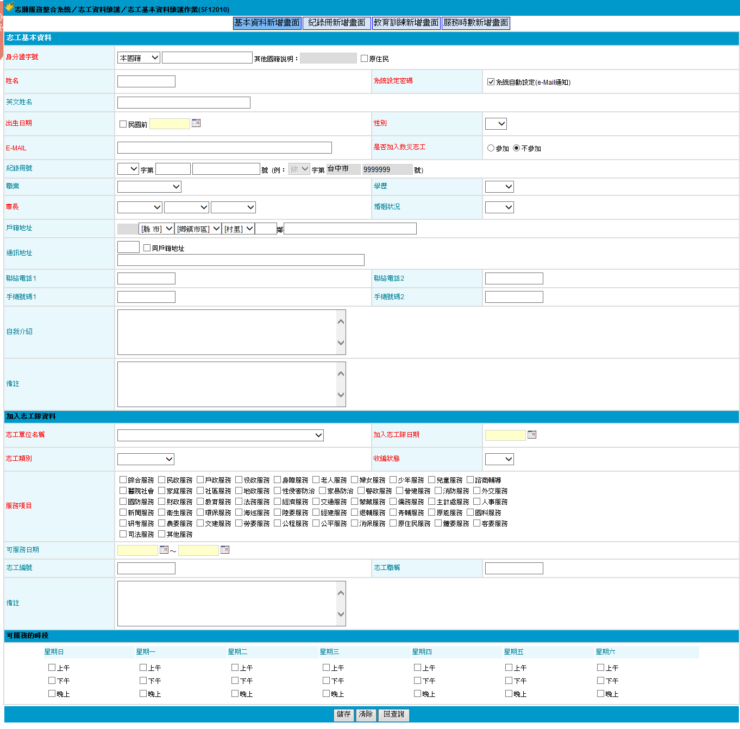
- 欄位說明：
- 志工基本資料
- 身分證字號：必填，下拉式選單有「本國籍」、「大陸籍」、「其他國籍」提供選擇(預設為本國籍)，接著輸入身分證字號，如選其他國籍則有下拉式選單「越籍」、「印籍」、「菲籍」、「泰籍」、「緬籍」、「柬埔賽」、「其他」可選擇，如選擇”其他”則必須輸入其他國籍說明。最後則可勾選是否為原住民。
- 姓名：必填，志工之姓名。
- 系統設定密碼：必填，可勾選是否由系統自動設定，如勾選則由e-mail通知密碼，如無勾選則需再輸入”密碼”及”確認密碼”。
- 出生日期：必填，志工之出生日期，可直接輸入值或點選右側圖形，格式：民國年七碼(YYYMMDD)，如：0970801。
- 性別：必填，有下拉式選單「男」、「女」可選擇。
- E-MAIL：必填，志工之E-MAIL。
- 紀錄冊號：填入志工之紀錄冊號。下拉式選單可選擇字，第一個欄位可填入中文也可不填，第二個欄位只能填入數字。
- 最早服務起始日：志工之最早服務起始日，可直接輸入值或點選右側圖形，格式：民國年七碼(YYYMMDD)，如：0970801。
- 職業：有下拉式選單「工商人士」、「公教人員」、「退休非公教人員」、「家管」、「學生」、「退休公教人員」、「其他」可選擇。
- 學歷：有下拉式選單「博士」、「碩士」、「大學」、「專科」、「高中」、「職校」、「國中」、「國小」、「其他」可選擇。
- 專長：必填，有下拉式選單可供選擇。
- 婚姻狀況：必填，有下拉式選單「未婚」、「有偶」、「離婚」、「喪偶」可選擇。
- 戶籍地址： 為郵遞區號，會依據所選擇之鄉鎮市區自動帶入。
- 通訊地址：勾選則系統自動將戶籍地址帶入。
- 連絡電話1：志工之聯絡電話。
- 連絡電話2：志工之聯絡電話。
- 手機號碼1：志工之手機號碼。
- 手機號碼2：志工之手機號碼。
- 自我介紹：志工之自我介紹。
- 備註：志工備註。
- 加入志工隊資料
- 志工單位名稱：必填，有下拉式選單可選擇。
- 加入志工隊日期：必填，志工加入志工隊之日期，可直接輸入值或點選右側圖形，格式：民國年七碼(YYYMMDD)，如：0970801。
- 志工類別：必填，有下拉式選單「志工」、「志工隊隊長」、「志工隊副隊長」可選擇。
- 收編狀態：必填，有下拉式選單「收編」、「離隊」可選擇。
- 服務項目：必填，以下拉式選單可選擇。
- 可服務日期：志工可服務之日期起迄，可直接輸入值或點選右側圖形，格式：民國年七碼(YYYMMDD)，如：0970801。
- 志工編號：志工之編號。
- 志工職稱：志工之職稱。
- 備註：志工之備註。
- 可服務時段
- 勾選志工可服務之時段。
- 功能說明：
- 儲存：點選時，系統會依據必填欄位及欄位檢核欄位格式是否正確，才可存檔完成。
- 資料正確則可存檔完成，新增完畢後，會顯示【新增完成】視窗，則畫面會進入【1.4資料修改畫面】。
- 資料若有錯誤時，則會有相關視窗警示，如下表所示。
序號 | 觸發時機 | 訊息說明 | 訊息圖示
 | 存檔時 | 必填欄位檢核 | 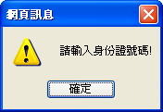
 | 存檔時 | 必填欄位檢核 | 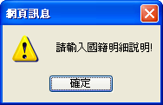
 | 游標離開欄位時 | 身分證字號格式檢核 | 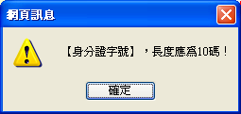
 | 游標離開欄位時 | 身分證字號格式檢核，若確認身份證字號無誤，請點選【取消】 | 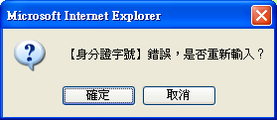
 | 存檔時 | 必填欄位檢核 | 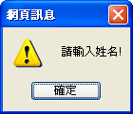
 | 存檔時 | 必填欄位檢核 | 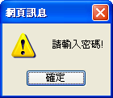
 | 存檔時 | 格式錯誤 | 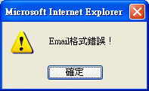
 | 存檔時 | 必填欄位檢核 | 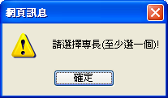
 | 存檔時 | 必填欄位檢核 | 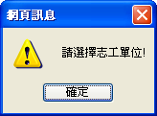
 | 存檔時 | 必填欄位檢核 | 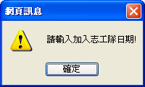
 | 存檔時 | 必填欄位檢核 | 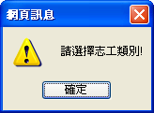
 | 存檔時 | 必填欄位檢核 | 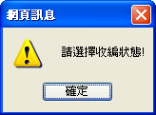
- 清除：點選時，將畫面上所有資料清為空白或預設值。
- 回查詢：點選時，返回【1.1資料查詢畫面】。

  - 資料修改畫面
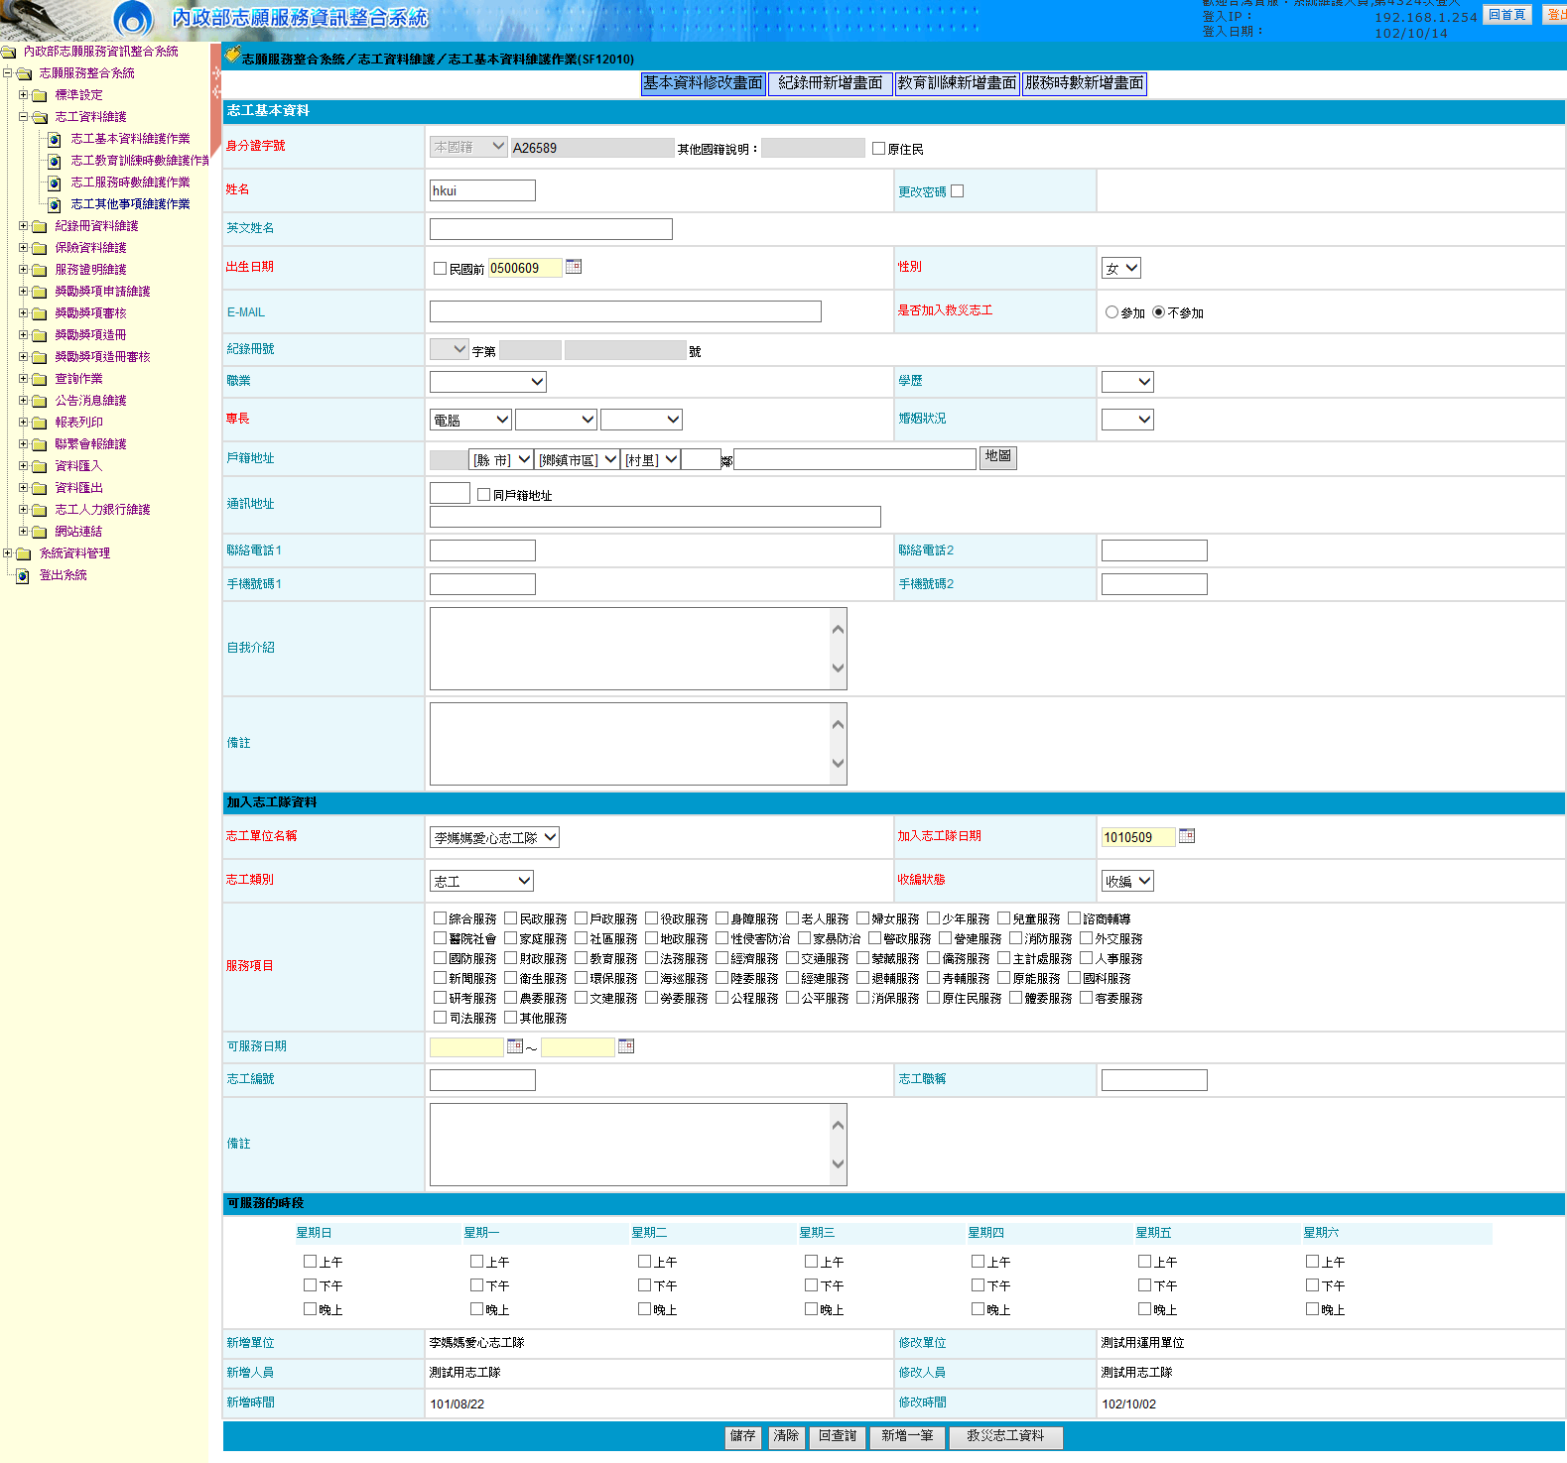
- 欄位說明：
- 同【1.3資料新增畫面】欄位說明。
- 密碼：若要修改密碼，輸入完畢後，必須勾選，存檔密碼才會更新。
- 新增單位：新增此筆資料之單位。
- 新增人員：新增此筆資料之人員。
- 新增時間：新增此筆資料之時間。
- 修改單位：最後修改此筆資料之單位。
- 修改人員；最後修改此筆資料之人員。
- 修改時間：最後修改此筆資料之時間。
- 功能說明：
- 儲存：修改志工資料方式有二：
- 由【1.2資料查詢結果】點選欲瀏覽或修改志工基本資料後，進入本修改畫面。
- 由【1.3資料新增畫面】新增完成資料後，則會進入本畫面，提供使用者瀏覽或修改志工基本資料。
- 清除：點選時，將畫面上所有資料清為空白或預設值。
- 回查詢：點選時，返回【1.1資料查詢畫面】。
- 新增一筆：點選時，進入【1.3資料新增畫面】，進行志工基本資料的建立。

- 志工教育訓練時數維護作業
程式功能 | 查詢、新增、刪除、修改、清除、列印
程式說明 | 提供建立、維護志工之教育訓練時數作業
使用時機 | 需要新增或維護志工育訓練時數
資料限制 | 須要有志工之基本資料
使用單位 | 志工隊
  - 資料查詢畫面
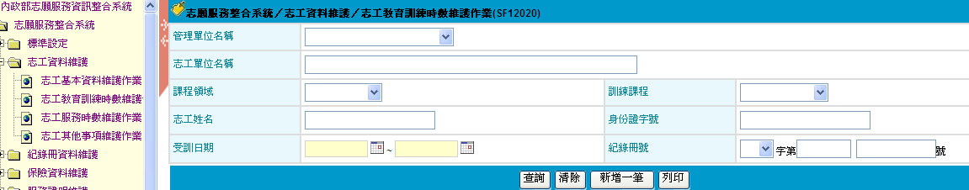
- 欄位說明：
- 管理單位名稱：自行選擇欲查詢志工之管理單位名稱。
- 志工單位名稱：輸入欲查詢志工之單位名稱。
- 課程領域：有下拉式選單可選擇欲查詢之課程領域。
- 訓練課程：有下拉式選單可選擇欲查詢之訓練課程其中有「基礎訓練」、「特殊訓練」、「成長訓練」、「領導訓練」、「其他在職訓練」類別。
- 志工姓名：輸入欲查詢志工之姓名。
- 身分證字號：輸入欲查詢志工之身分證字號。
- 受訓日期：輸入欲查詢志工之受訓日期起迄，可直接輸入值或點選右側圖形，格式：民國年七碼(YYYMMDD)，如：0970801。
- 紀錄冊號：輸入欲查詢志工之紀錄冊號。
- 功能說明：
- 查詢：點選時會跳出【查詢成功】視窗，進入【2.2資料查詢結果畫面】，系統會依據畫面上查詢條件，於查詢結果帶出符合的資料。
- 清除：點選時，將畫面上查詢條件清為空白。
- 新增一筆：點選時，系統會進入【2.3資料新增畫面】，進行志工教育訓練時數資料的建立。
- 列印：點選時，系統會依據畫面上列印條件，產製出符合的清冊。
- 資料若有錯誤時，則會有相關視窗警示，如下表所示。
序號 | 觸發時機 | 訊息說明 | 訊息圖示
 | 列印時 | 必填欄位檢核 | 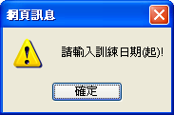
- 報表格式：
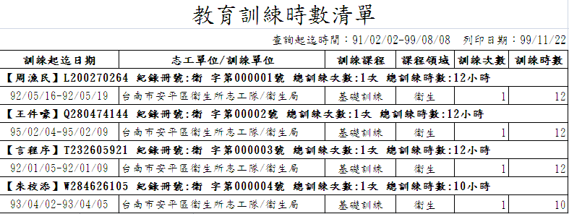
  - 資料查詢結果畫面
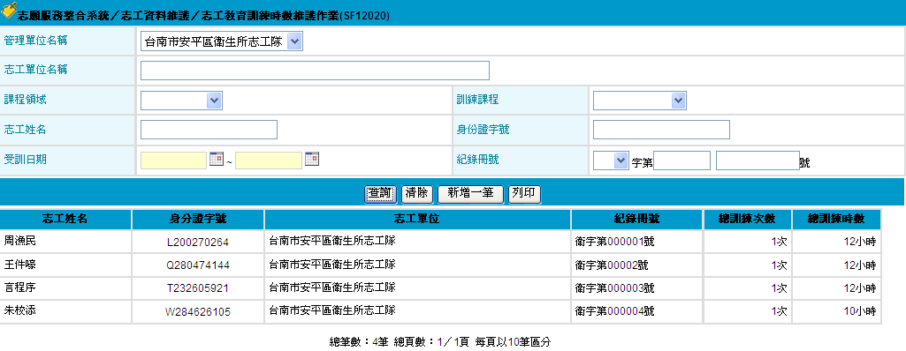
- 欄位說明：
- 志工姓名：志工之姓名。
- 身分證字號：志工之身分證字號。
- 志工單位：志工所屬之單位。
- 紀錄冊號：志工之紀錄冊號。
- 總訓練次數：教育訓練次數。
- 總訓練時數：教育訓練總時數。
- 功能說明：
- 《資料列》：若要瀏覽志工資料，將游標移到欲瀏覽的資料列，並按下滑鼠左鍵，進入【2.4資料修改畫面】，提供編修及瀏覽志工資料。

  - 資料新增畫面
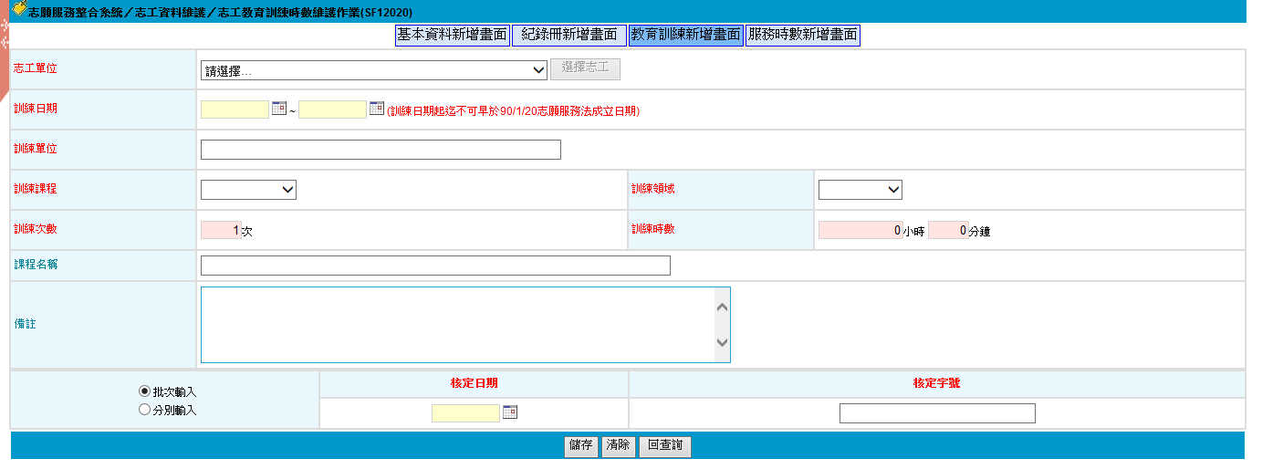
- 欄位說明：
- 志工單位：必填，下拉式選單選擇志工所屬單位後，點選後會跳出以下視窗。
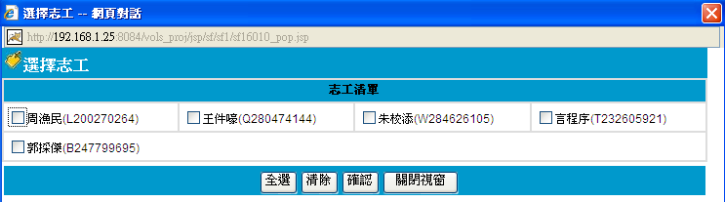
- 視窗功能說明：
- 全選：點選時所有志工皆勾選。
- 清除：點選時，將畫面上所有資料清為空白或預設值。
- 確認：點選時，系統會將志工帶入【2.3資料新增畫面】。
- 關閉視窗：點選時，會返回【2.3資料新增畫面】。
- 核定日期：必填，志工之核定日期，可直接輸入值或點選右側圖形，格式：民國年七碼(YYYMMDD)，如：0970801。
- 核定字號：必填，自行輸入核定字號。
- 訓練日期：必填，志工之訓練日期起始日，可直接輸入值或點選右側圖形，格式：民國年七碼(YYYMMDD)，如：0970801。
- 訓練單位：必填，訓練志工之單位。
- 訓練課程：有下拉式選單「基礎訓練」、「特殊訓練」、「成長訓練」、「領導訓練」、「其他在職訓練」可選擇。
- 訓練領域：必填，有下拉式選單可供選擇。
- 訓練次數：必填，志工訓練之次數。
- 訓練時數：必填，志工訓練之時數。
- 課程名稱：自行輸入課程之名稱。
- 備註：可輸入備註。
- 功能說明：
- 儲存：點選時，系統會依據必填欄位及欄位檢核欄位格式是否正確，才可存檔完成。
- 資料正確則可存檔完成，新增完畢後，會顯示【新增完成】視窗，則畫面會進入【2.4資料修改畫面】。
- 資料若有錯誤時，則會有相關視窗警示，如下表所示。
序號 | 觸發時機 | 訊息說明 | 訊息圖示
 | 存檔時 | 必填欄位檢核 | 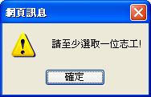
 | 存檔時 | 必填欄位檢核 | 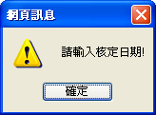
 | 存檔時 | 必填欄位檢核 | 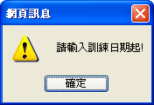
 | 存檔時 | 必填欄位檢核 | 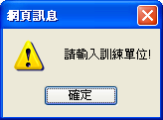
 | 存檔時 | 必填欄位檢核 | 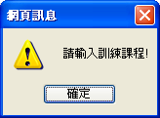
 | 存檔時 | 必填欄位檢核 | 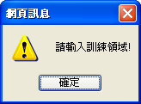
 | 存檔時 | 必填欄位檢核 | 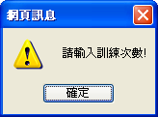
 | 存檔時 | 必填欄位檢核 | 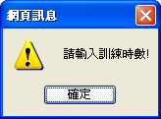
- 清除：點選時，將畫面上所有資料清為空白或預設值。
- 回查詢：點選時，返回【2.1資料查詢畫面】。

  - 資料修改畫面
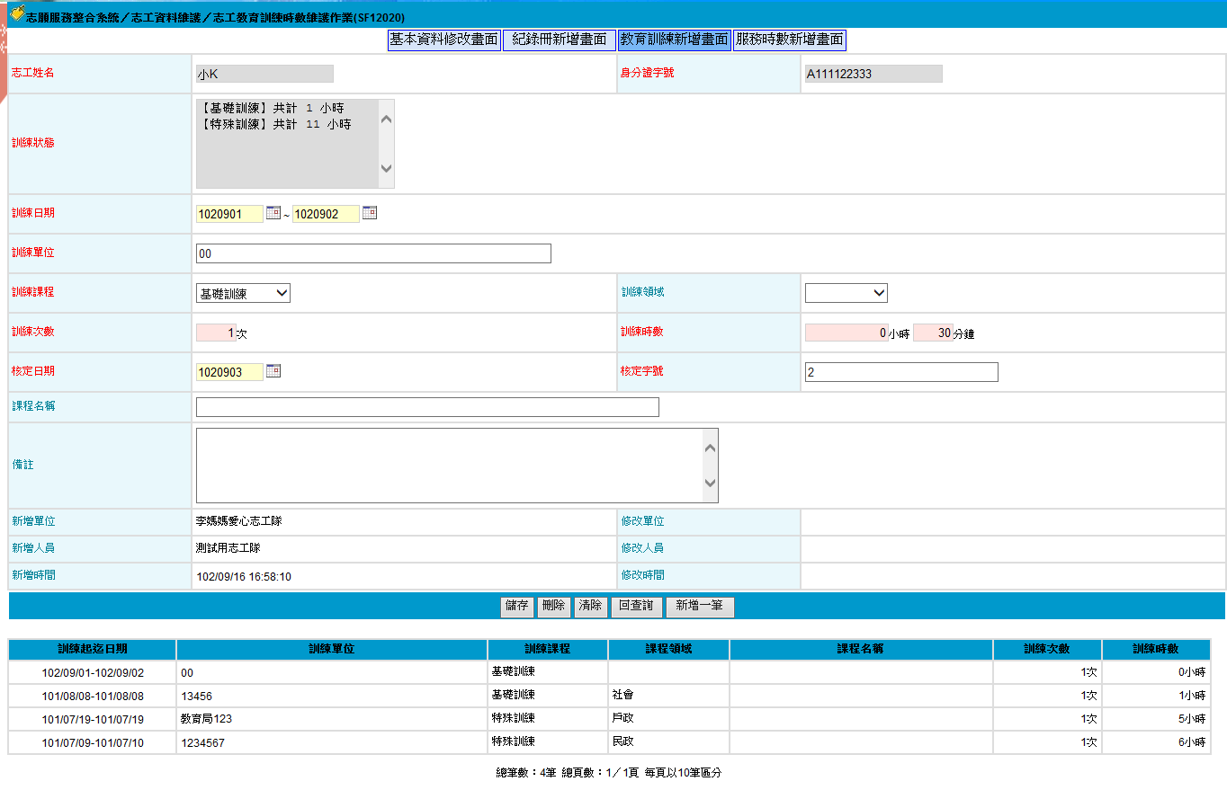

- 欄位說明：
- 同【2.3資料新增畫面】欄位說明。
- 灰色部分是唯讀不能修改。
- 新增單位；新增此筆資料之單位。
- 新增人員：新增此筆資料之人員。
- 新增時間：新增此筆資料之時間。
- 修改單位：最後修改此筆資料之單位。
- 修改人員；最後修改此筆資料之人員。
- 修改時間：最後修改此筆資料之時間。
- 功能說明：
- 儲存：修改志工資料方式有二：
- 由【2.2資料查詢結果】點選欲瀏覽或修改志工教育訓練時數資料後，進入本修改畫面。
- 由【2.3資料新增畫面】新增完成資料後，則會進入本畫面，提供使用者瀏覽或修改志工教育訓練時數資料。
- 刪除：點選時，將畫面資料刪除，並會跳出【確定要刪除此筆資料嗎】視窗，點選確定後返回【2.1資料查詢畫面】，點選取消則返回【2.4資料修改畫面】。
- 清除：點選時，將畫面上所有資料清為空白或預設值。
- 回查詢：點選時，返回【2.1資料查詢畫面】。
- 新增一筆：點選時，進入【2.3資料新增畫面】，進行志工教育訓練時數資料的建立。
- 《資料列》：若要瀏覽或修改志工其他教育訓練時數資料，將游標移到欲瀏覽的資料列，並按下滑鼠左鍵，進入【2.4資料修改畫面】，提供編修及瀏覽志工資料。
- 志工服務時數維護作業
程式功能 | 查詢、新增、刪除、修改、清除、列印
程式說明 | 提供建立、維護志工之服務時數作業
使用時機 | 需要新增或維護志工服務時數
資料限制 | 志工須要有教育訓練時數
使用單位 | 志工隊
  - 資料查詢畫面
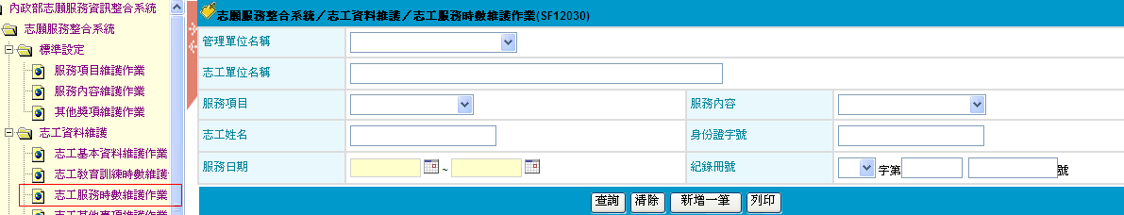
- 欄位說明：
- 管理單位名稱：自行選擇欲查詢志工之管理單位名稱。
- 志工單位名稱：輸入欲查詢志工之單位名稱。
- 服務項目：有下拉式選單可選擇欲查詢之服務項目。
- 服務內容：有下拉式選單可選擇欲查詢之服務內容。
- 志工姓名：輸入欲查詢志工之姓名。
- 身分證字號：輸入欲查詢志工之身分證字號。
- 服務日期：輸入欲查詢志工之服務日期起迄，可直接輸入值或點選右側圖形，格式：民國年七碼(YYYMMDD)，如：0970801。
- 紀錄冊號：輸入欲查詢志工之紀錄冊號。
- 功能說明：
- 查詢：點選時會跳出【查詢成功】視窗，進入【3.2資料查詢結果畫面】，系統會依據畫面上查詢條件，於查詢結果帶出符合的資料。
- 清除：點選時，將畫面上查詢條件清為空白。
- 新增一筆：點選時，系統會進入【3.3資料新增畫面】，進行志工教育訓練時數資料的建立。
- 列印：點選時，系統會依據畫面上列印條件，產製出符合的清冊。
- 資料若有錯誤時，則會有相關視窗警示，如下表所示。

序號 | 觸發時機 | 訊息說明 | 訊息圖示
 | 列印時 | 必填欄位檢核 | 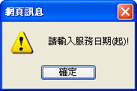
- 報表格式：
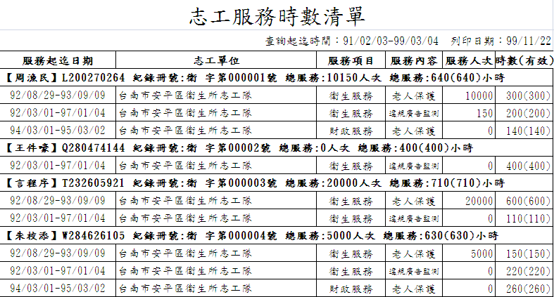

  - 資料查詢結果畫面
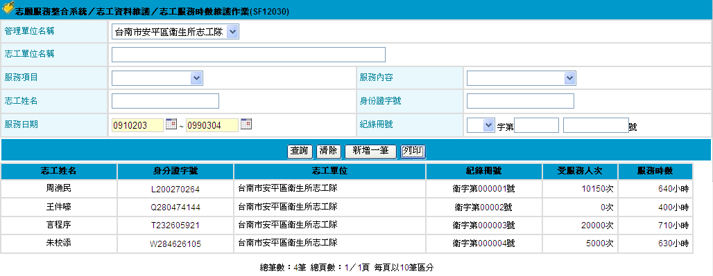
- 欄位說明：
- 志工姓名：志工之姓名。
- 身分證字號：志工之身分證字號。
- 志工單位：志工所屬之單位。
- 紀錄冊號：志工之紀錄冊號。
- 受服務人次：受服務之總人次。
- 服務時數：服務之總時數。
- 功能說明：
- 《資料列》：若要瀏覽志工服務時數資料，將游標移到欲瀏覽的資料列，並按下滑鼠左鍵，進入【3.4資料修改畫面】，提供編修及瀏覽志工資料。

  - 資料新增畫面
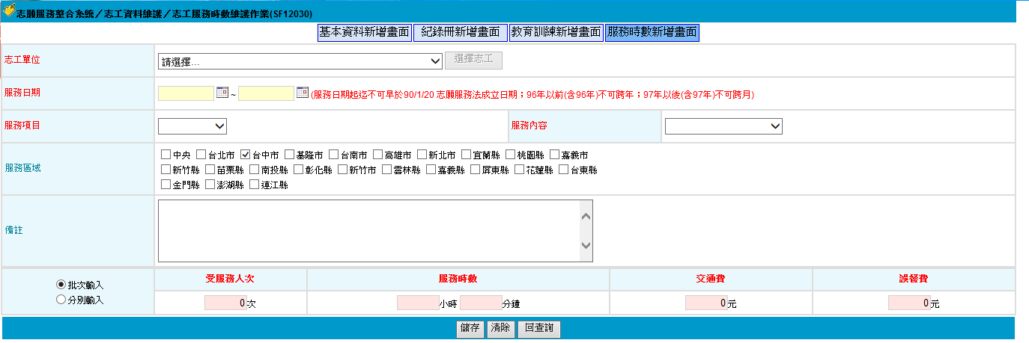
- 欄位說明：
- 志工單位：必填，下拉式選單選擇志工所屬單位後，點選後會跳出以下視窗。

- 視窗功能說明：
- 全選：點選時所有志工皆勾選。
- 清除：點選時，將畫面上所有資料清為空白或預設值。
- 確認：點選時，系統會將志工帶入【3.3資料新增畫面】。
- 關閉視窗：點選時，會返回【3.3資料新增畫面】。
- 服務日期：必填，志工之服務日期起迄，可直接輸入值或點選右側圖形，格式：民國年七碼(YYYMMDD)，如：0970801。
- 服務項目：必填，有下拉式選單可供選擇。
- 服務內容：必填，有下拉式選單可供選擇。
- 服務區域：勾選服務之區域。
- 備註：可填入備註。
- 批次輸入：如勾選批次輸入則可同時輸入所有志工之服務時數資料，如下圖。
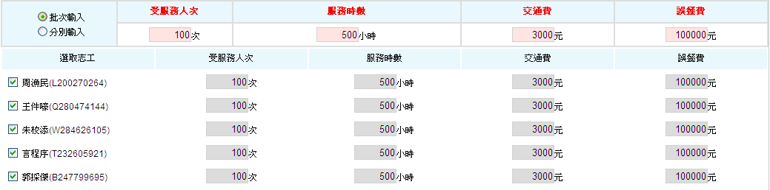
- 批次輸入：如勾選分別輸入則可分別輸入志工之服務時數資料，如下圖。
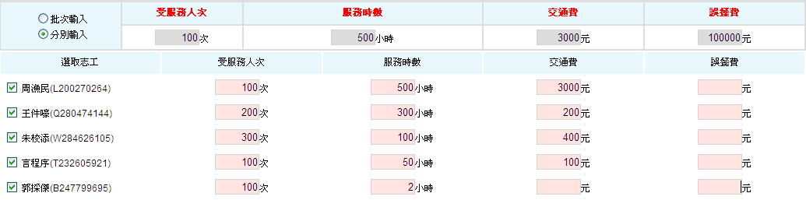
- 功能說明：
- 儲存：點選時，系統會依據必填欄位及欄位檢核欄位格式是否正確，才可存檔完成。
- 資料正確則可存檔完成，新增完畢後，會顯示【新增完成】視窗，則畫面會進入【3.4資料修改畫面】。
- 資料若有錯誤時，則會有相關視窗警示，如下表所示。
序號 | 觸發時機 | 訊息說明 | 訊息圖示
 | 存檔時 | 必填欄位檢核 | 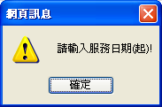
 | 存檔時 | 必填欄位檢核
 | 存檔時 | 必填欄位檢核 | 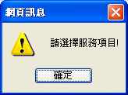
 | 存檔時 | 必填欄位檢核 | 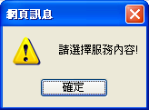
 | 存檔時 | 必填欄位檢核 | 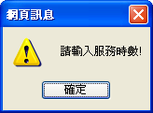
- 清除：點選時，將畫面上所有資料清為空白或預設值。
- 回查詢：點選時，返回【3.1資料查詢畫面】。

  - 資料修改畫面
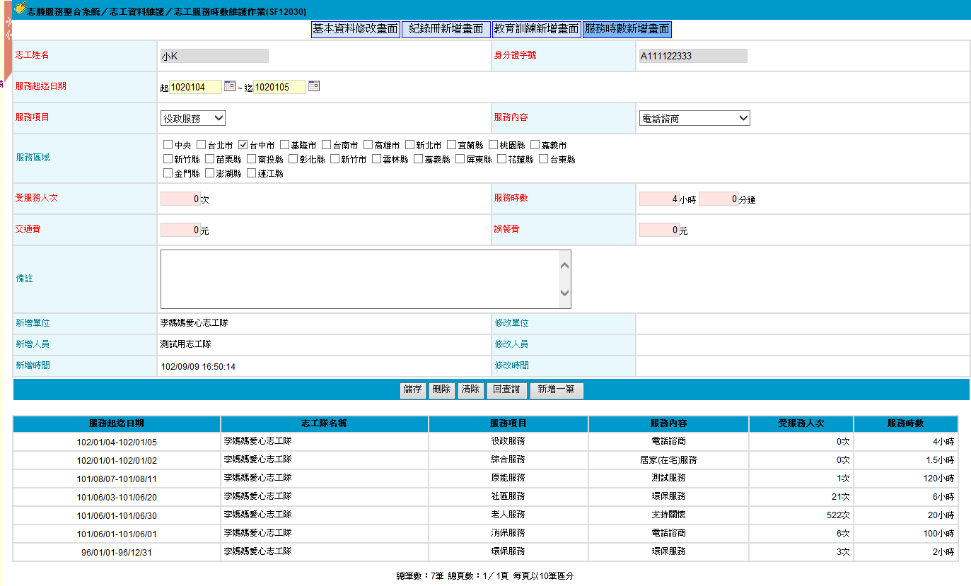

- 欄位說明：
- 同【3.3資料新增畫面】欄位說明。
- 灰色部分是唯讀不能修改。
- 新增單位；新增此筆資料之單位。
- 新增人員：新增此筆資料之人員。
- 新增時間：新增此筆資料之時間。
- 修改單位：最後修改此筆資料之單位。
- 修改人員；最後修改此筆資料之人員。
- 修改時間：最後修改此筆資料之時間。
- 功能說明：
- 儲存：修改志工資料方式有二：
- 由【3.2資料查詢結果】點選欲瀏覽或修改志工資料後，進入本修改畫面。
- 由【3.3資料新增畫面】新增完成資料後，則會進入本畫面，提供使用者瀏覽或修改志工服務時數資料。
- 刪除：點選時，將畫面資料刪除，並會跳出【確定要刪除此筆資料嗎】視窗，點選確定後返回【3.1資料查詢畫面】，點選取消則返回【3.4資料修改畫面】。
- 清除：點選時，將畫面上所有資料清為空白或預設值。
- 回查詢：點選時，返回【3.1資料查詢畫面】。
- 新增一筆：點選時，進入【3.3資料新增畫面】，進行志工服務時數資料的建立。
《資料列》：若要瀏覽或修改志工其他教育訓練時數資料，將游標移到欲瀏覽的資料列，並按下滑鼠左鍵，進入【3.4資料修改畫面】，提供編修及瀏覽志工資料。
社會體育運動志願服務目的事業主管機關聯繫方式
縣市  附錄十  名稱 |  | 單位名稱 | 承辦人 | 電話 | 信箱
地方目的事業主管機關
臺北市 | 臺北市政府體育局輔導管理科 |  | 周可欣 | 02-2570-2330轉6811 | tms_cohsin628@mail.taipei.gov.tw
新北市 | 新北市體育處 |  | 王世昌 | 02-2998-1382轉616 | aa5209@ntpc.gov.tw
基隆市 | 教育處體健科 |  | 簡暐琦 | 02-2430-1505轉410 | ps5477@gmail.com
宜蘭縣 | 教育處 |  | 莊子賓 | 03-92510005轉2638 | kongbin@mail.e-land.gov.tw
桃園縣 | 體育處 |  | 安怡婷 | 03-3194510轉105 | ty011@mail.tcs.tyc.edu.tw
新竹市 | 教育處體健科 |  | 李湘茹 | 03-5216121轉276 | 010041@ems.hccg.gov.tw
新竹縣 | 新竹縣體育場 |  | 王思云 | 03-6580970轉106 | ah4926@yahoo.com.tw
苗栗縣 | 體育場 |  | 邱啟軒 | 037-260434 | chiu.a201056@miaoli.gov.tw
臺中市 | 臺中市體育處 |  | 賴育聰 | 04-25120998 | innrun@taichung.gov.tw
南投縣 | 南投縣政府教育處 |  | 葉峻廷 | 049-2222106轉1341 | sladdyoo@yahoo.com.tw
彰化縣 | 教育處體育保健科 |  | 蔡宙旻 | 04-7112422轉210 | d630046@email.chcg.gov.tw
雲林縣 | 教育處體育保健科 |  | 吳政憲 | 05-5522449 | b009283@mail.edu.tw
嘉義市 | 教育處 |  | 黃立至 | 05-2254321轉363 | agag588@ems.chiayi.gov.tw
嘉義縣 | 教育處運動產業科 |  | 王郁鈞 | 05-3620123轉270 | sport@mail.cyc.edu.tw
臺南市 | 臺南市體育處 |  | 邱穎穎 | 06-2157691轉233 | mimi20905@tn.edu.tw
臺東縣 | 教育處體健科 |  | 徐淑委 | 089-322002轉2272 | aweihaiya@gmail.com
花蓮縣 | 教育處體健科 |  | 黃冠楨 | 03-8462860轉351 | inindru@gmail.com
金門縣 | 教育處 |  | 林琮皓 | 082-325630轉62463 | daman6798@yahoo.com.tw
澎湖縣 | 教育處 |  | 閻怡心 | 06-9274400轉274 | cici6199@gmail.com
連江縣 | 教育局 |  | 陳世偉 | 0836-22135轉23  0836-22146 | youwei.tw@yahoo.com.tw
屏東縣 | 教育處體育推展科 |  | 趙炳詠 | 08-7320415轉3652 | a330045@oa.pthg.gov.tw
高雄市 | 體育處 |  | 蘇怡寧 | 07-7229449轉646 | unini@kcg.gov.tw
中央目的事業主管機關
體育署 |  | 全民運動組 | 陳衣帆 | 02-8771-1845 | z028@mail.sa.gov.tw

各縣市社會局(處)聯絡方式
各縣市社會局 | 連絡電話 | 網站連結
臺北市政府社會局 | 02-2720-8889 | http://www.bosa.tcg.gov.tw
新北市政府社會局 | 02-29603456 | http://www.sw.ntpc.gov.tw
新竹市政府社會局 | 03-5216121 | http://society.hccg.gov.tw
苗栗縣政府勞動及社會資源處 | 037-322150 | http://www.miaoli.gov.tw/labor_affairs
南投縣政府社會處 | 049-2222106~9 | http://www.nantou.gov.tw/
嘉義市政府社會處 | 05-225-4321 | http://www.chiayi.gov.tw/
嘉義縣政府社會局 | 05-3620900 | http://www.sabcc.gov.tw/
臺南市政府社會局 | 06-2991111 | http://social.tainan.gov.tw/
屏東縣政府社會處 | 08-732-0415 | http://www.pthg.gov.tw/
宜蘭縣政府社會處 | 03-9328822 | http://sntroot.e-land.gov.tw/
基隆市政府社會處 | 02-2420-1122 | http://www.klcg.gov.tw/social/
金門縣政府社會處 | 082-32-4648 | http://www.kinmen.gov.tw/Layout/sub_F/index.aspx?frame=25
桃園縣政府社會局 | 03-3322101 | http://sab.tycg.gov.tw/
新竹縣政府社會處 | 03-551-8101 | http://social.hsinchu.gov.tw/
彰化縣政府社會處 | 04-7264150 | http://social.chcg.gov.tw/
雲林縣政府社會處 | 05-5522560 | http://www4.yunlin.gov.tw/social/
高雄市政府社會局 | (07)334-4885 | http://socbu.kcg.gov.tw/
臺東縣政府社會處 | 089-340720 | http://xn--mxtq1m1pbrm784ezwgt8gbvj.tw/WebSite/Page/index.aspx
花蓮縣政府社會處 | 03-8227171 轉380-393 | http://sa.hl.gov.tw/
澎湖縣政府社會處 | 06-9274400 轉531、532、355 | http://www.penghu.gov.tw/society/

